**DPPL-03**

DESKRIPSI PERANCANGAN PERANGKAT LUNAK

**SICS(Sistem Informasi Sinar Indah Cell)**

untuk:

Sinar Indah Cell

Dipersiapkan oleh:

1.Bima Kusuma W (13011740617)

2.Nauffan Muti H (1301174117)

3.Dimas Setiawan (1301174179)

4.F.A.Chalik (1301174251)

Program Studi Informatika

Fakultas Informatika

Jl. Telekomunikasi 1, Dayeuhkolot Bandung

|  |  |  |  |  |
| --- | --- | --- | --- | --- |
|  | **Prodi S1- Informatika**  **Universitas Telkom** | Nomor Dokumen | | Halaman |
| *DPPL-xx <xx:no grp>* | | *<#>/<jml #* |
| Revisi | *<nomor revisi>* | *Tgl: <isi tanggal>* |

DAFTAR PERUBAHAN

|  |  |
| --- | --- |
| Revisi | Deskripsi |
| A |  |
| B |  |
| C |  |
| D |  |
| E |  |
| F |  |
| G |  |

|  |  |  |  |  |  |  |  |  |
| --- | --- | --- | --- | --- | --- | --- | --- | --- |
| INDEX  TGL | - | A | B | C | D | E | F | G |
| Ditulis oleh |  |  |  |  |  |  |  |  |
| Diperiksa oleh |  |  |  |  |  |  |  |  |
| Disetujui oleh |  |  |  |  |  |  |  |  |

Daftar Halaman Perubahan

|  |  |  |  |
| --- | --- | --- | --- |
| Halaman | Revisi | Halaman | Revisi |
|  |  |  |  |

Daftar Isi

1. Pendahuluan 21

1.1 Tujuan Penulisan Dokumen 21

1.2 Lingkup Masalah 21

1.3 Definisi dan Istilah 21

1.4 Referensi 22

1.5 Sistematika Pembahasan 22

2 Deskripsi Perancangan Global 23

2.1 Rancangan Lingkungan Implementasi 23

2.2 Deskripsi Arsitektural 23

2.3 Deskripsi Komponen 23

3 Perancangan Rinci 24

3.1 Realisasi Use Case 24

3.1.1 Use Case <Registrasi> 24

3.1.1.1 Identifikasi Kelas 24

3.1.1.2 Sequence Diagram 24

3.1.1.3 Diagram Kelas 25

3.1.2 Use Case <Login> 25

3.1.2.1 Identifikasi Kelas 25

3.1.2.2 Sequence Diagram 26

3.1.2.3 Diagram Kelas 27

3.1.3 Use Case <Input Handphone> 27

3.1.3.1 Identifikasi Kelas 27

3.1.3.2 Sequence Diagram 28

3.1.3.3 Diagram Kelas 29

3.1.4 Use Case <Edit Handphone> 29

3.1.4.1 Identifikasi Kelas 29

3.1.4.2 Sequence Diagram 30

3.1.4.3 Diagram Kelas 31

3.1.5 Use Case <Hapus handphone> 31

3.1.5.1 Identifikasi Kelas 31

3.1.5.2 Sequence Diagram 32

3.1.5.3 Diagram Kelas 33

3.1.6 Use Case <Input Data Sparepart Handphone> 33

3.1.6.1 Identifikasi Kelas 33

3.1.6.2 Sequence Diagram 34

3.1.6.3 Diagram Kelas 35

3.1.7 Use Case <Edit Sparepart> 35

3.1.7.1 Identifikasi Kelas 35

3.1.7.2 Sequence Diagram 36

3.1.7.3 Diagram Kelas 37

3.1.8 Use Case <Hapus Sparepart> 37

3.1.8.1 Identifikasi Kelas 37

3.1.8.2 Sequence Diagram 38

3.1.8.3 Diagram Kelas 39

3.1.9 Use Case <Edit Profil> 39

3.1.9.1 Identifkasi Kelas 39

3.1.9.2 Sequence Diagram 40

3.1.9.3 Diagram Kelas 41

3.1.10 Use Case <View Sparepart> 41

3.1.10.1 Identifikasi Kelas 41

3.1.10.2 Sequence Diagram 42

3.1.10.3 Diagram Kelas 43

3.1.11 Use Case <Lihat Barang Handphone> 43

3.1.11.1 Identifikasi Kelas 43

3.1.11.2 Sequence Diagram 44

3.1.11.3 Diagram Kelas 44

3.1.12 Use Case <Input Data Pemesanan> 45

3.1.12.1 Identifikasi Kelas 45

3.1.12.2 Sequence Diagram 45

3.1.12.3 Diagram Kelas 46

3.1.13 Use Case <Input Data Reparasi Handphone 46

3.1.13.1 Identifikasi Kelas 46

3.1.13.2 Sequence Diagram 47

3.1.13.3 Diagram Kelas 48

3.1.14 Use Case <Lihat Pemesanan> 48

3.1.14.1 Identifikasi Kelas 48

3.1.14.2 Sequence Diagram 49

3.1.14.3 Diagram Kelas 50

3.1.15 Use Case <Search> 50

3.1.15.1 Identifikasi Kelas 50

3.1.15.2 Sequence Diagram 51

3.1.15.3 Diagram Kelas 52

3.2 Perancangan Detil Kelas 53

3.2.1 Kelas <Aplikasi SICS> 53

3.2.2 Kelas <Controller> 53

3.2.3 Kelas <Model> 54

3.2.4 Kelas <ViewUI> 54

3.2.5 Kelas <Servis> 54

3.2.6 Kelas <Handphone> 55

3.2.7 Kelas <Sparepart> 55

3.2.8 Kelas<User 56

3.3 Algoritma/Query 56

3.4 Perancangan Antarmuka 59

3.5 Perancangan Representasi Persistensi Kelas 81

4 Matriks Kerunutan 83

# 1. Pendahuluan

## Tujuan Penulisan Dokumen

Dokumen ini berisi Deskripsi Pengembangan Perangkat Lunak (DPPL) untuk sistem SICS(Sistem Informasi Sinar Indah Cell). Tujuan penulisan dokumen ini adalah untuk memberi penjelasan mengenai sistem SICS yang akan dibangun. Dokumen ini digunakan sebagai acuan dari proses pengembangan aplikasi ini. Diharapkan pengembangan dari perangkat lunak jadi menjadi lebih terfokus dan tidak menimbulkan keambiguan bagi pengembang atau programmer.

## Lingkup Masalah

“Sistem Informasi Sinar Indah Cell” adalah perangkat lunak berupa sistem informasi berbasis web yang digunakan oleh pemilik dan pembeli. Perangkat lunak ini akan mencatat setiap pengeluaran dan pemasukan stok barang yang akan disimpan kedalam database yang sudah dibuat. Perangkat lunak akan menampilkan data jumlah stok barang. Salah satu permasalahan terbesar yang dimiliki oleh pemilik bisnis ialah, tidak mengetahui jumlah stock yang tersisa di setiap tempat ia mendistribusikan barang. Sehingga hal ini menghambat pemilik bisnis untuk mengetahui situasi dan kondisi di lapangan. Dampak dari hal tersebut membuat pemilik bisnis kesulitan untuk memperkirakan dan merencanakan strategi produksi, distribusi dan penjualan produk. Oleh karena itu, aplikasi ini hadir untuk mencatat dan mendata distribusi barang secara real-time*.* Dan juga saat ini di era digital seperti sekarang ini semua dapat dipermudah dengan menggunakan program komputer, contohnya seperti memesan untuk membeli handphone atau mendaftar untuk melakukan servis pada handphone yang rusak.

## Definisi dan Istilah

|  |  |  |
| --- | --- | --- |
| No | Definisi | Keterangan |
| 1 | SKPL | -Spesifikasi Kebutuhan Perangkat Lunak  merupakan dokumen hasil analisis yang berisi spesikasi kebutuhan user. |
| 2 | *Customer* | Orang yang ingin membeli atau menggunakan jasa |
| 3 | Use Case *Diagram* | *Diagram* nyang mendeskripsikan aksi yang bisa di lakukan oleh sistem dari sudut pandang user |
| 4 | Use Case Skenario | suatu urutan aksi dan interaksi antara aktor dan sistem |
| 5 | Class *Diagram* | Merupakan *diagram* yang mengggambarkan kelas-kelas yang berada di sistem dan relasi-relasi yang terjadi diantara kelas tersebut |
| 6 | DFD | -Data Flow *Diagram*  *Diagram* yang menggambarkan aliran data dan proses yang terjadi di dalam sistem |
| 7 | CRUD | Create, Read, Update, Delete |
| 8 | Admin | Orang yang memantau jalannya sistem |
| 9 | *owner* | pemilik (aplikasi), mengatur dan merawat fasilitas-fasilitas yang ada |
| 10 | sparepart | barang yang terdiri dari beberapa komponen yang membentuk satu kesatuan dan mempunyai fungsi tertentu |
| 11 | product | product dalam proses bisnis adalah sesuatu yang dihasilkan owner yang dijual oleh owner |
| 12 | front-end | front-end adalah bagian yang langsung dilihat oleh user pada website |

## Referensi

Dokumen-dokumen yang digunakan sebagai referensi dalam pembuatan SKPL ini adalah sebagai berikut :

1. Template DPPL Analisis Berbasis Object Oriented
2. Deskripsi Pengembangan Perangkat Lunak toko sparepart
3. Deskripsi Pengembangan Perangkat Lunak Makdi Delivery service
4. Deskripsi Pengembangan Perangkat Lunak Deluxe-Tea Real Time Stock Management

## Sistematika Pembahasan

Dokumen ini tersusun atas empat bagian Yaitu :

|  |  |  |
| --- | --- | --- |
| **No** | **Bagian** | **Deskripsi** |
| 1 | BAB 1 Pendahuluan | penjelasan dari tujuan dari pembuatan dokumen, lingkup permasalah, aturan penamaan dan penomoran, referensi dan ikhtisar dari dokumen |
| 2 | BAB 2 Deskripsi Perancangan Global | Deskripsi Perancangan Global yang berisi penjelasna secara global dari sistem yang akan di buat pada bagian ini terdapat beberapa poin yang yang mencakup diantaranya rancangan lingkungan implementasi, deskripsi arsitektural dan deskripsi komponen. |
| 3 | BAB 3 Perancangan Rinci | Perancangan Rinci yang memiliki beberapa poin diantaranya realisasi use case yang menjelaskan dari use case yang ada, perancangan detil kelas, diagram kelas keseluruhan dan algoritma/ query dari sistem. |
| 4 | BAB 4 Matriks Kerunutan | berisi maping dari kelas dan use case yang terkait. |

# Deskripsi Perancangan Global

## Rancangan Lingkungan Implementasi

Sistem yang akan dibangun diimplementasikan dalam kebutuhan perangkat lunak sebagai berikut :

* Sistem Operasi : Windows 10
* Bahasa Pemrograman : PHP & HTML
* DBMS : MySQL
* Development tools : Visual Studio Code, PhpMyAdmin ( Database )
* Framework : Laravel

## Deskripsi Arsitektural

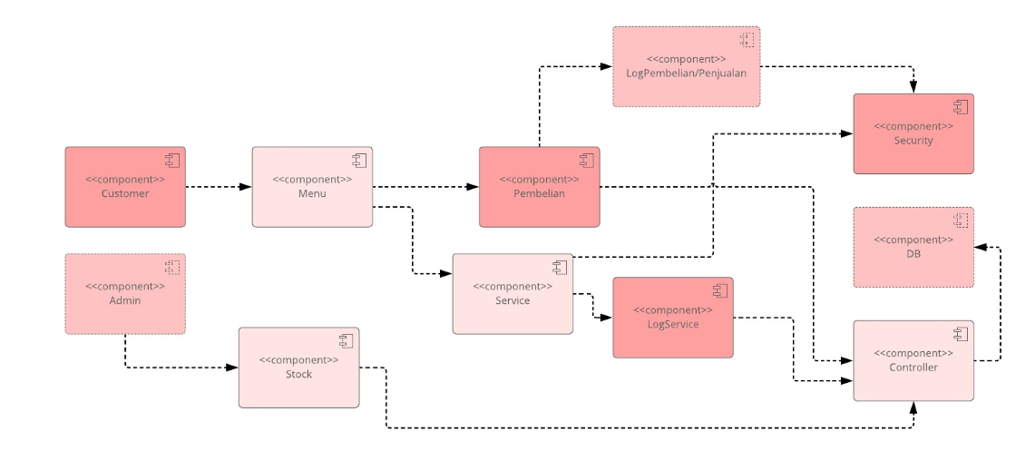

## Deskripsi Komponen

*Diisi dengan daftar modul. Daftar modul bisa dalam bentuk tabel berikut:*

|  |  |  |
| --- | --- | --- |
| **No** | **Nama Komponen** | **Keterangan** |
| 1 | Customer | User dalam Sistem SISC |
| 2 | Admin | User dalam Sistem SISC |
| 3 | Menu | Melihat daftar pilihan pelayanan |
| 4 | Stock | Admin dapat CRUD Stock |
| 5 | Service | Customer dapat melakukan service gawai |
| 6 | Pembelian | Customer dapat melakukan pembelian gawai |
| 7 | LogService | Merekam Aktivitas Service |
| 8 | Log Pembelain/Penjualan | Merekam Aktivitas Pembelian/Penjualan |
| 9 | Security | mengambil permintaan, memparsing permintaan, menginisialisasi, memanggil model dan kemudian mengambil responnya, dan mengirimkannya ke View |
| 10 | Controller | Mengoperasikan informasi serta sistem pengendalian |
| 11 | DB | Menyimpan seluruh informasi/data Sistem SISC dengan sistematis |

# Perancangan Rinci

## Realisasi Use Case

### Use Case <Registrasi>

Use Case registrasi adalah use case yang hanya dilakukan oleh user. Use case ini bertujuan untuk mendaftarkan user agar menjadi member dan memiliki akun dan bisa melakukan use case login.

#### Identifikasi Kelas

Identifikasi kelas yang terkait dengan use case tersebut.Kelas di tahap perancangan dapat berbeda dengan dengan kelas di tahap analisis. Dapat menggunakan tabel di bawah:

|  |  |  |
| --- | --- | --- |
| No | Nama Kelas Perancangan | Tipe Kelas |
| 1 | User | Public Class |
| 2 | ViewUI | Class View |
| 3 | Controller | Controller |
| 4 | Model | Model |
| 5 | Aplikasi SICS | main class |

*Tipe kelas seperti Boundary(Interface), Entity(Database), Controller

#### Sequence Diagram

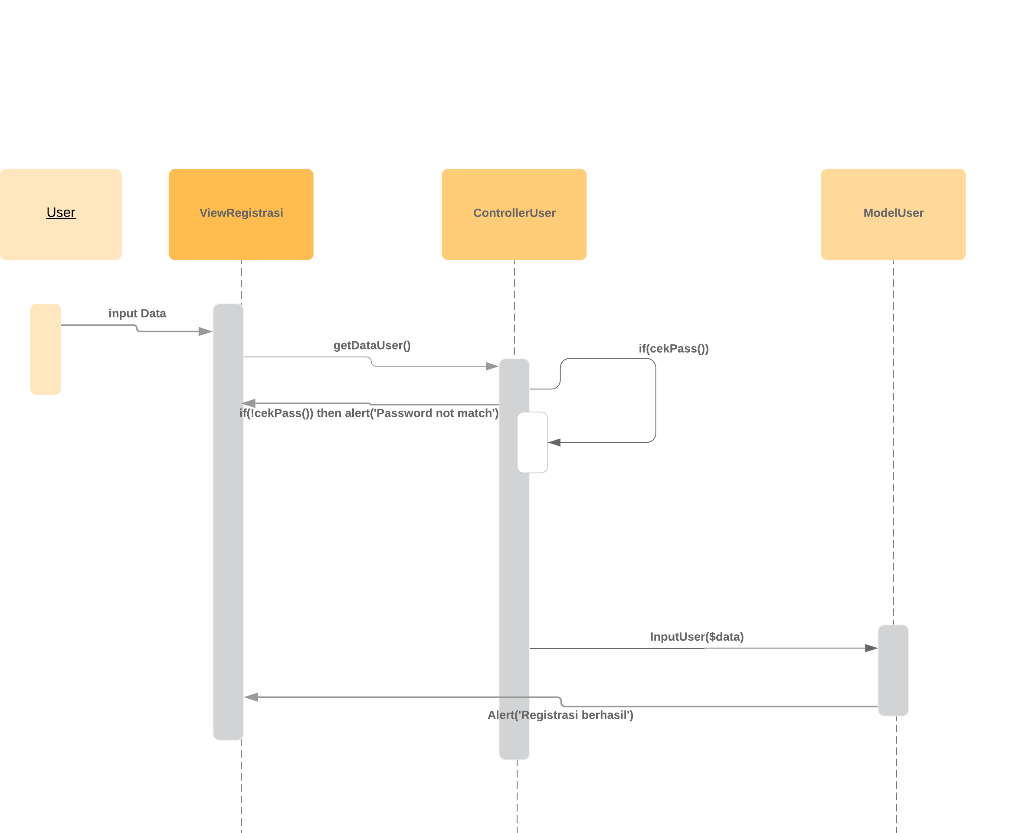

#### Diagram Kelas

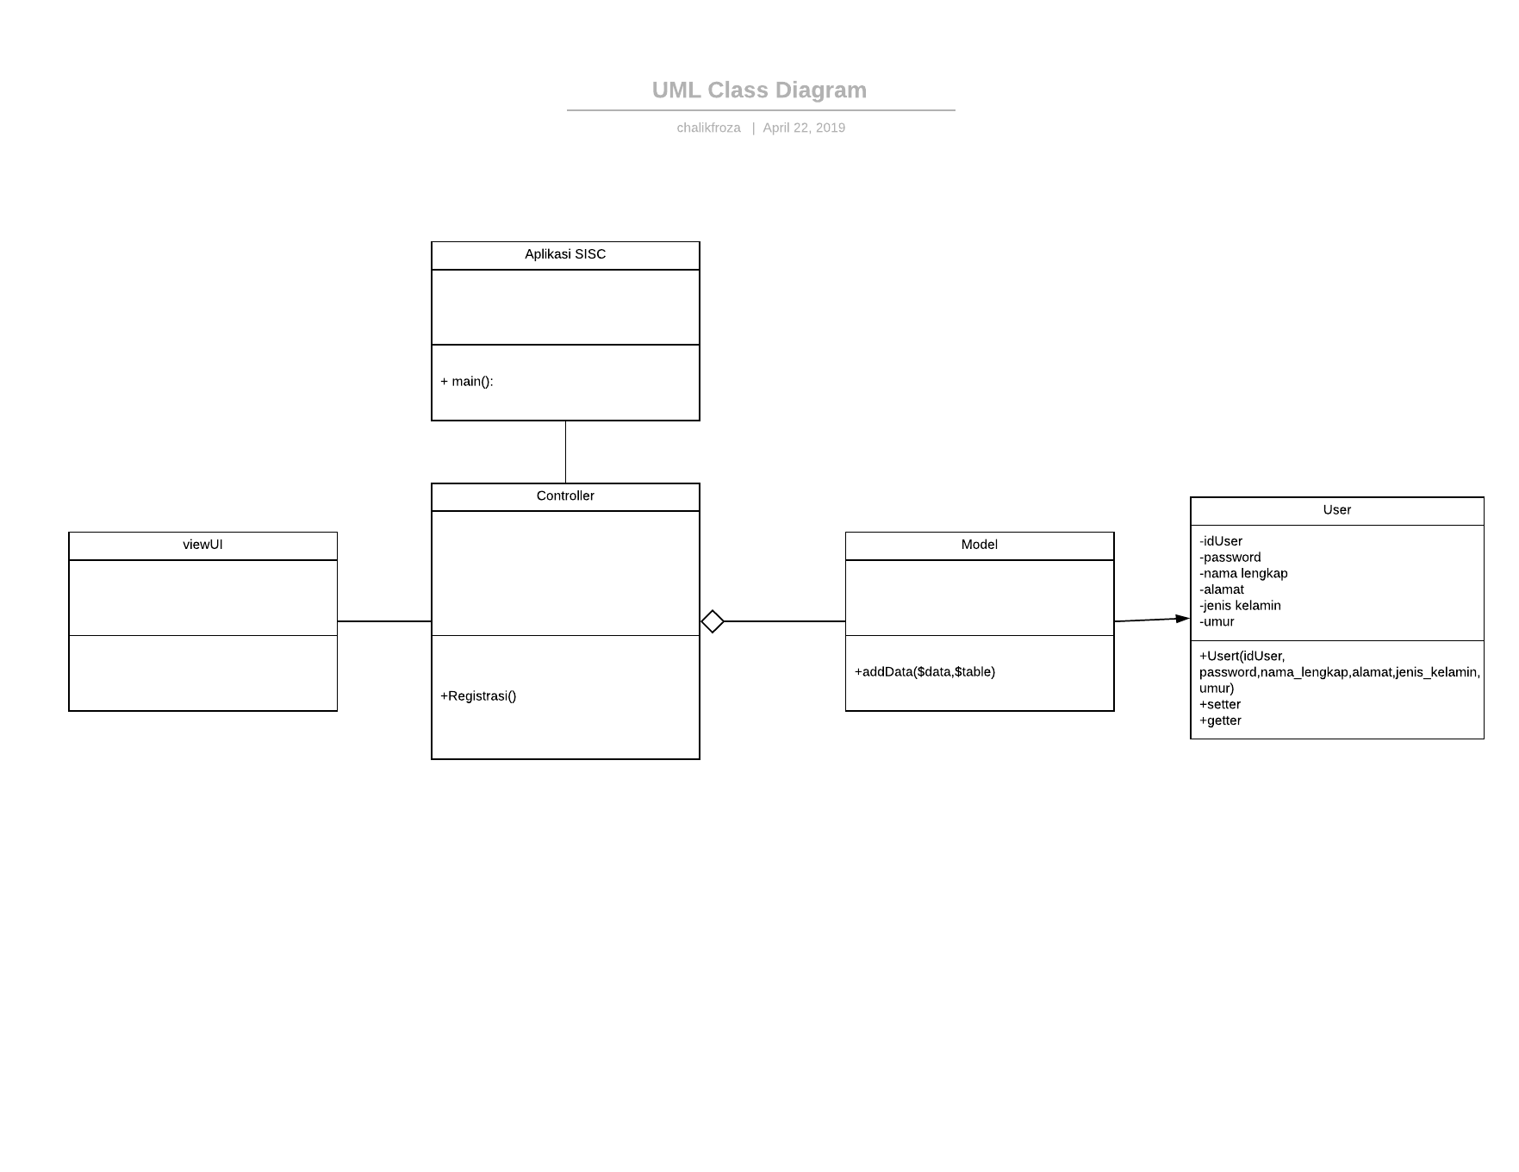

### Use Case <Login>

Use Case login adalah use calse yang bisa dilakukan oleh User. Use case ini memungkinkan User atau member untuk mengakses halaman utama dari aplikasi.

#### Identifikasi Kelas

|  |  |  |
| --- | --- | --- |
| No | Nama Kelas Perancangan | Tipe Kelas |
| 1 | User, Admin | Public Class |
| 2 | ViewUI | Class View |
| 3 | Controller | Controller |
| 4 | Model | Model |
| 5 | Aplikasi SICS | main class |

*Tipe kelas seperti Boundary(Interface), Entity(Database), Controller

#### Sequence Diagram

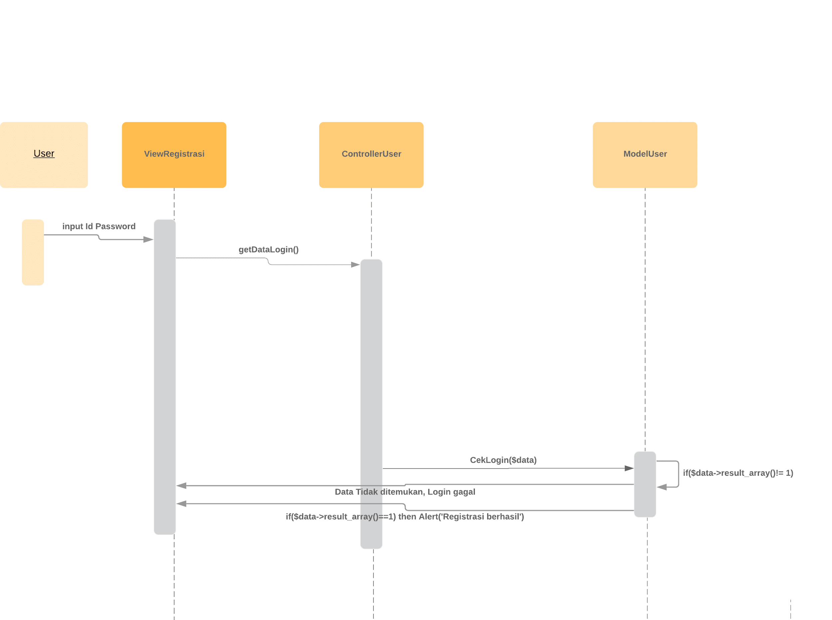

#### Diagram Kelas

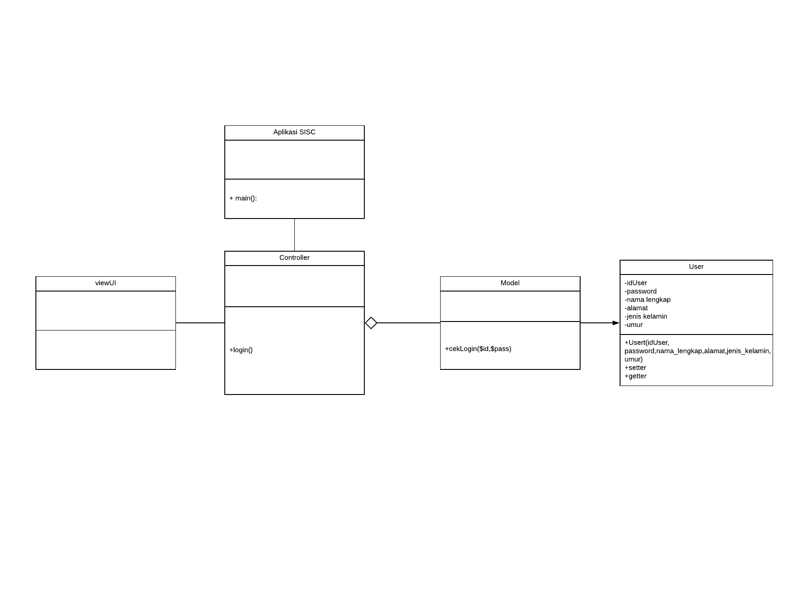

### Use Case <Input Handphone>

Use case input handphone adalah use case yang diperuntukkan pada admin, use case ini bertujuan untuk memasukkan data handphone ke dalam database bila ada pemasukkan hand phone kedalam gudang toko.

#### Identifikasi Kelas

|  |  |  |
| --- | --- | --- |
| No | Nama Kelas Perancangan | Tipe Kelas |
| 1 | Handphone | Public Class |
| 2 | ViewUI | Class View |
| 3 | Controller | Controller |
| 4 | Model | Model |
| 5 | Aplikasi SICS | main class |

*Tipe kelas seperti Boundary(Interface), Entity(Database), Controller

#### Sequence Diagram

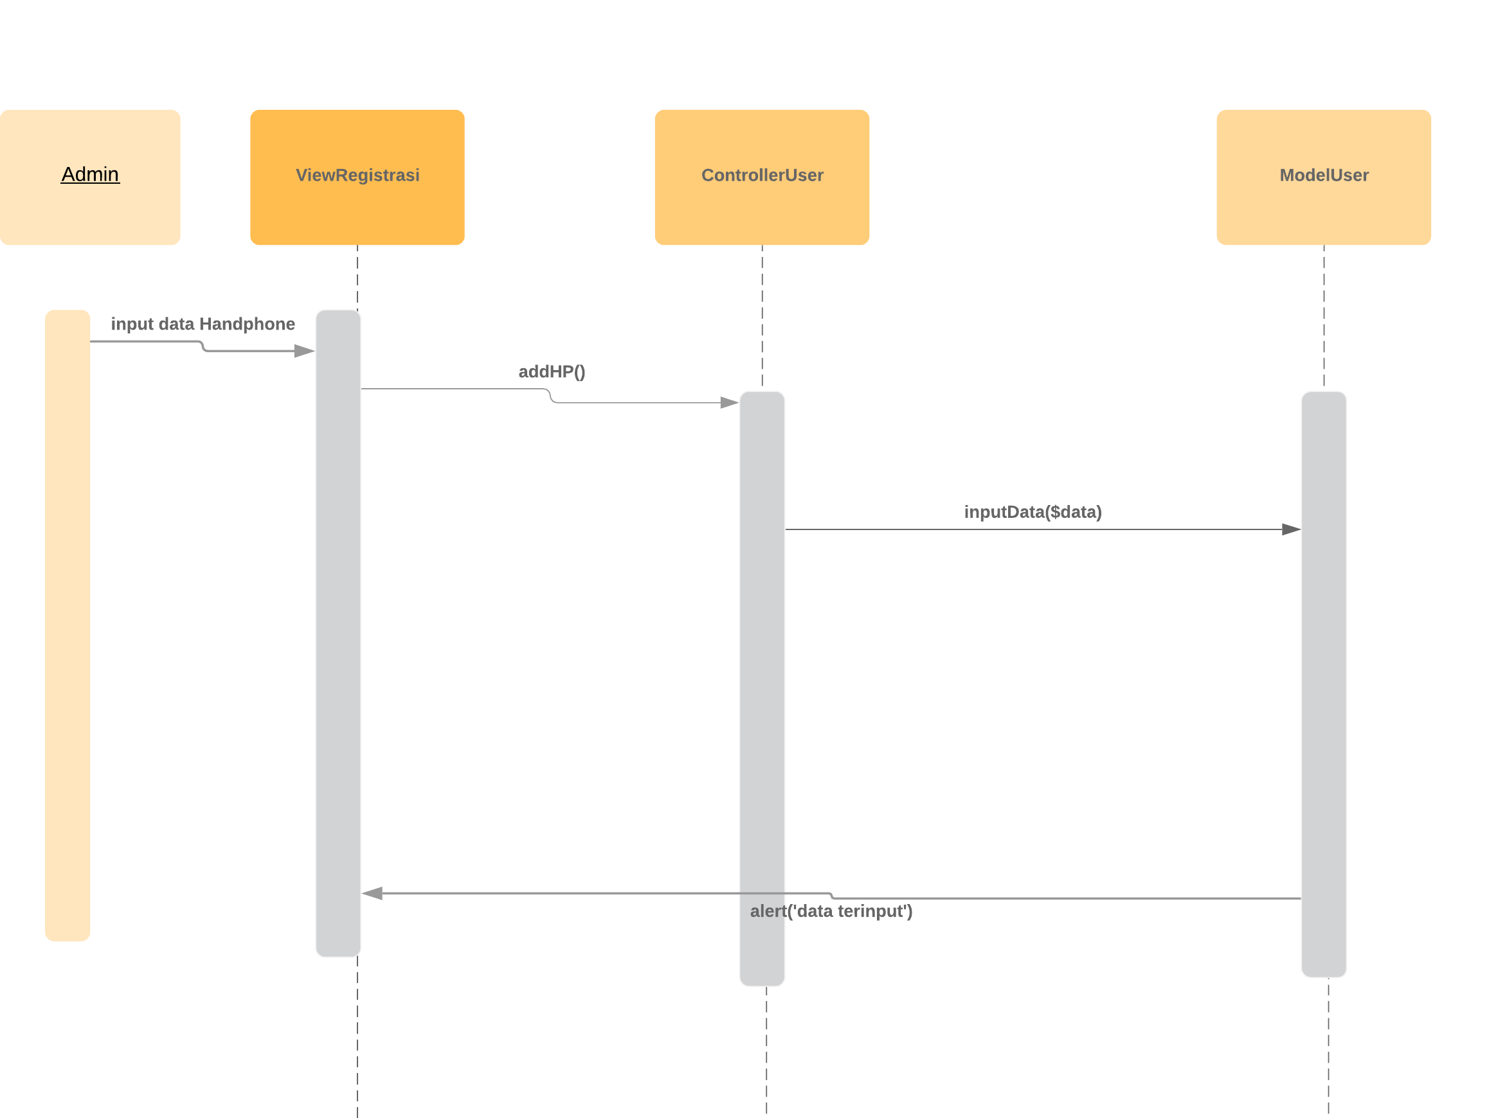

#### Diagram Kelas

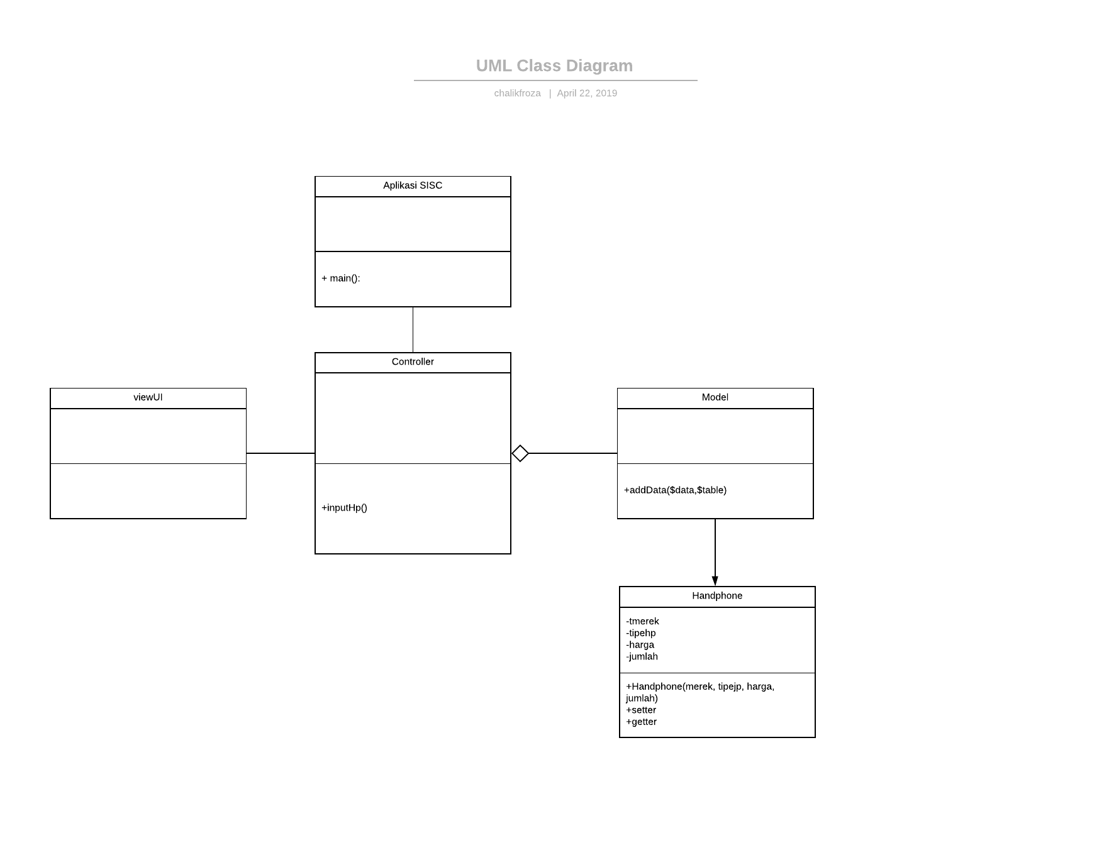

### Use Case <Edit Handphone>

Use case edit handphone adalah use case yang diperuntuk kan pada admin. use case ini bertujuan untuk mengedit data suatu handphone yang ada dalam database.

#### Identifikasi Kelas

|  |  |  |
| --- | --- | --- |
| No | Nama Kelas Perancangan | Tipe Kelas |
| 1 | Handphone | Public Class |
| 2 | ViewUI | Class View |
| 3 | Controller | Controller |
| 4 | Model | Model |
| 5 | Aplikasi SICS | main class |

*Tipe kelas seperti Boundary(Interface), Entity(Database), Controller

#### Sequence Diagram

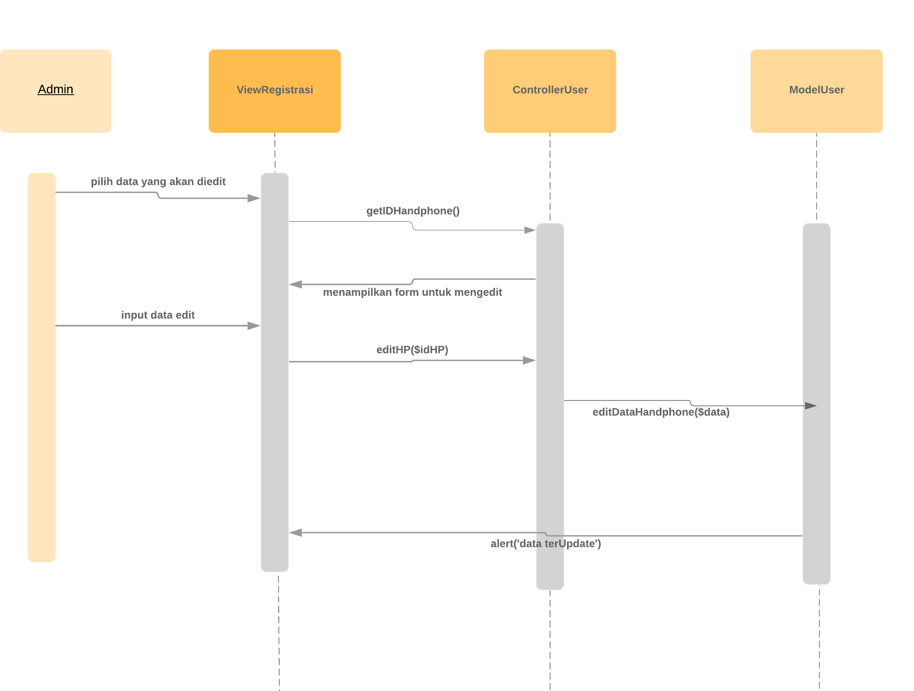

#### Diagram Kelas

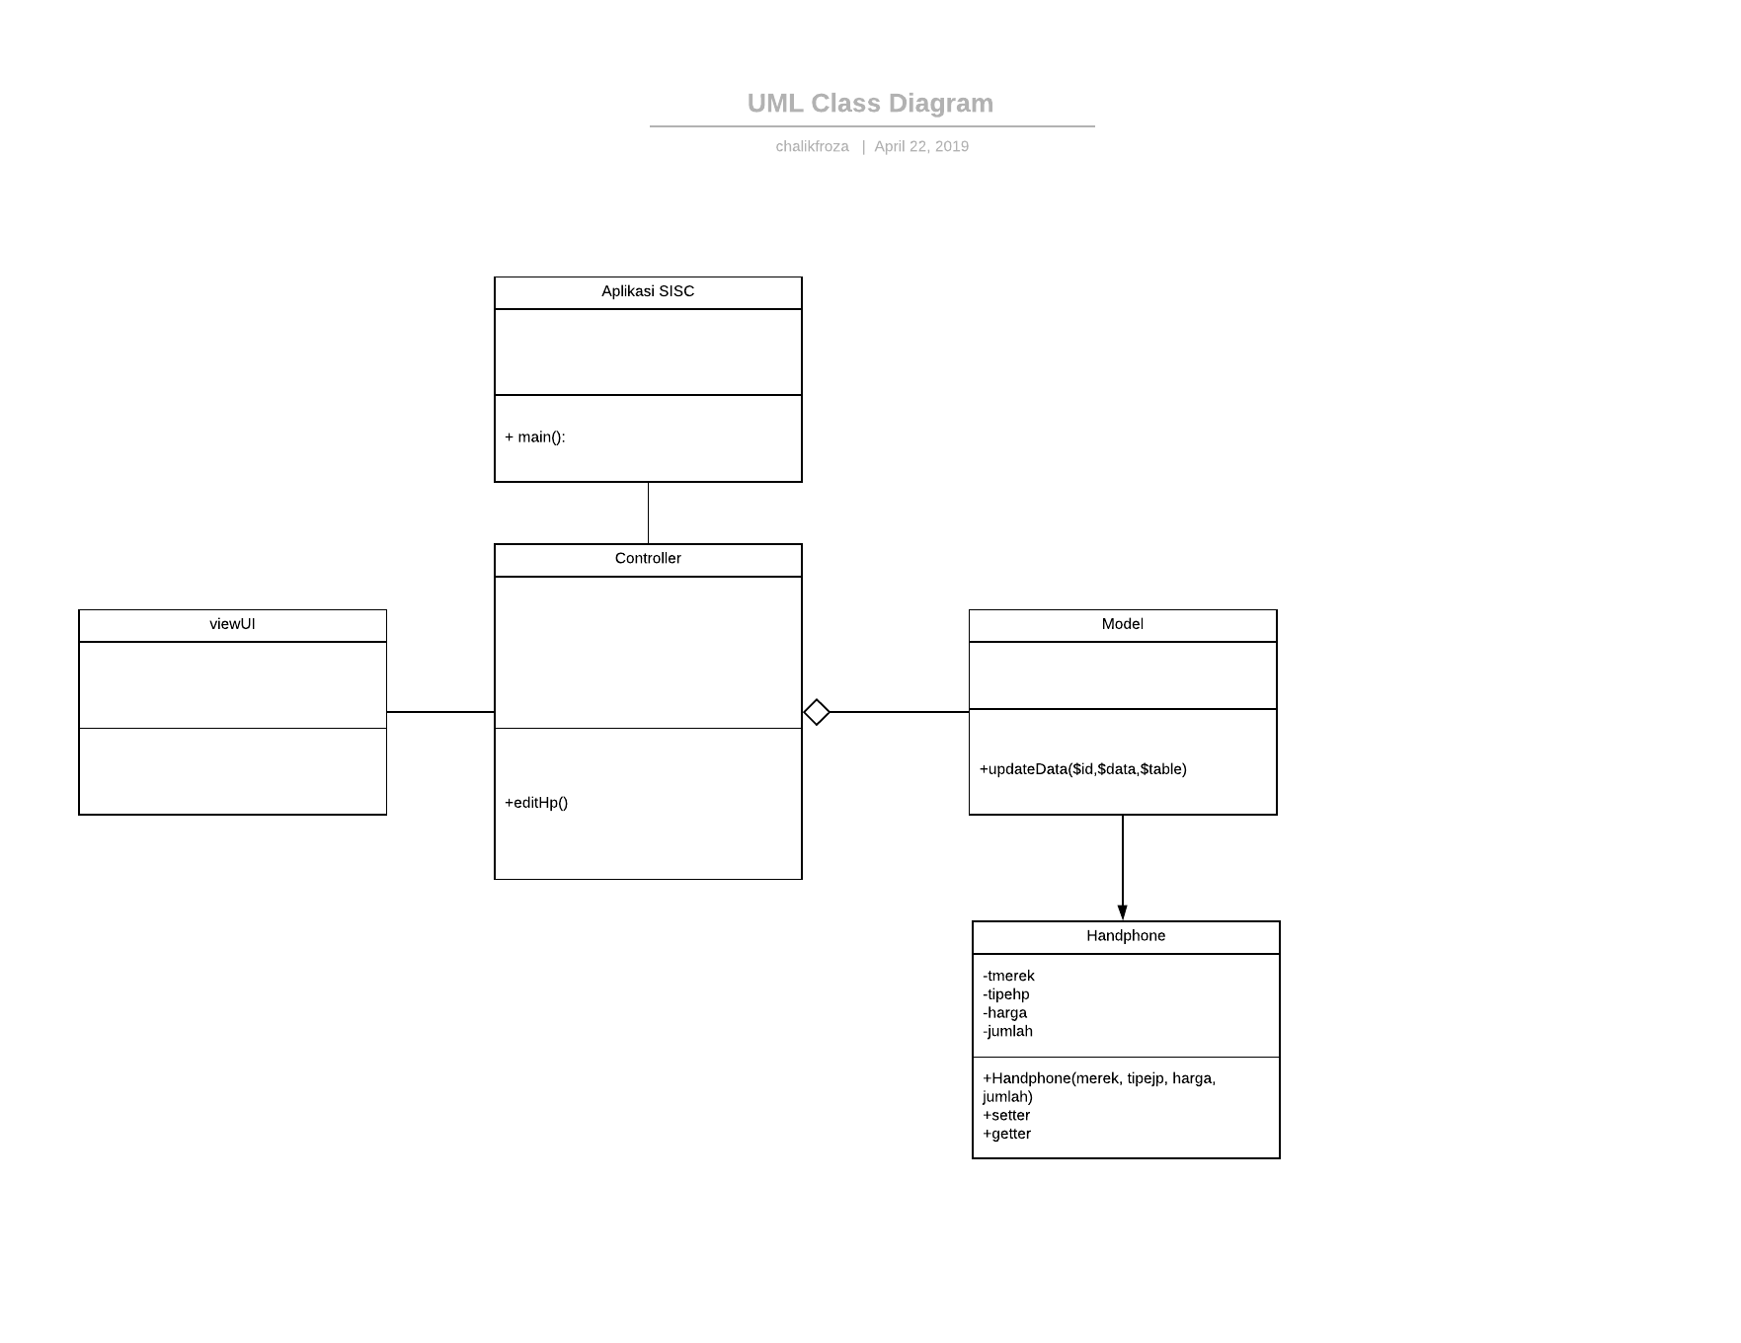

### Use Case <Hapus handphone>

Use case ini adalah use case yang diperuntukkan atau hanya bisa dilakukan oleh admin. use case ini bertujuan untuk menghapus data handphone yang ada dalam database.

#### Identifikasi Kelas

|  |  |  |
| --- | --- | --- |
| No | Nama Kelas Perancangan | Tipe Kelas |
| 1 | Handphone | Public Class |
| 2 | ViewUI | Class View |
| 3 | Controller | Controller |
| 4 | Model | Model |
| 5 | Aplikasi SICS | main class |

*Tipe kelas seperti Boundary(Interface), Entity(Database), Controller

#### Sequence Diagram

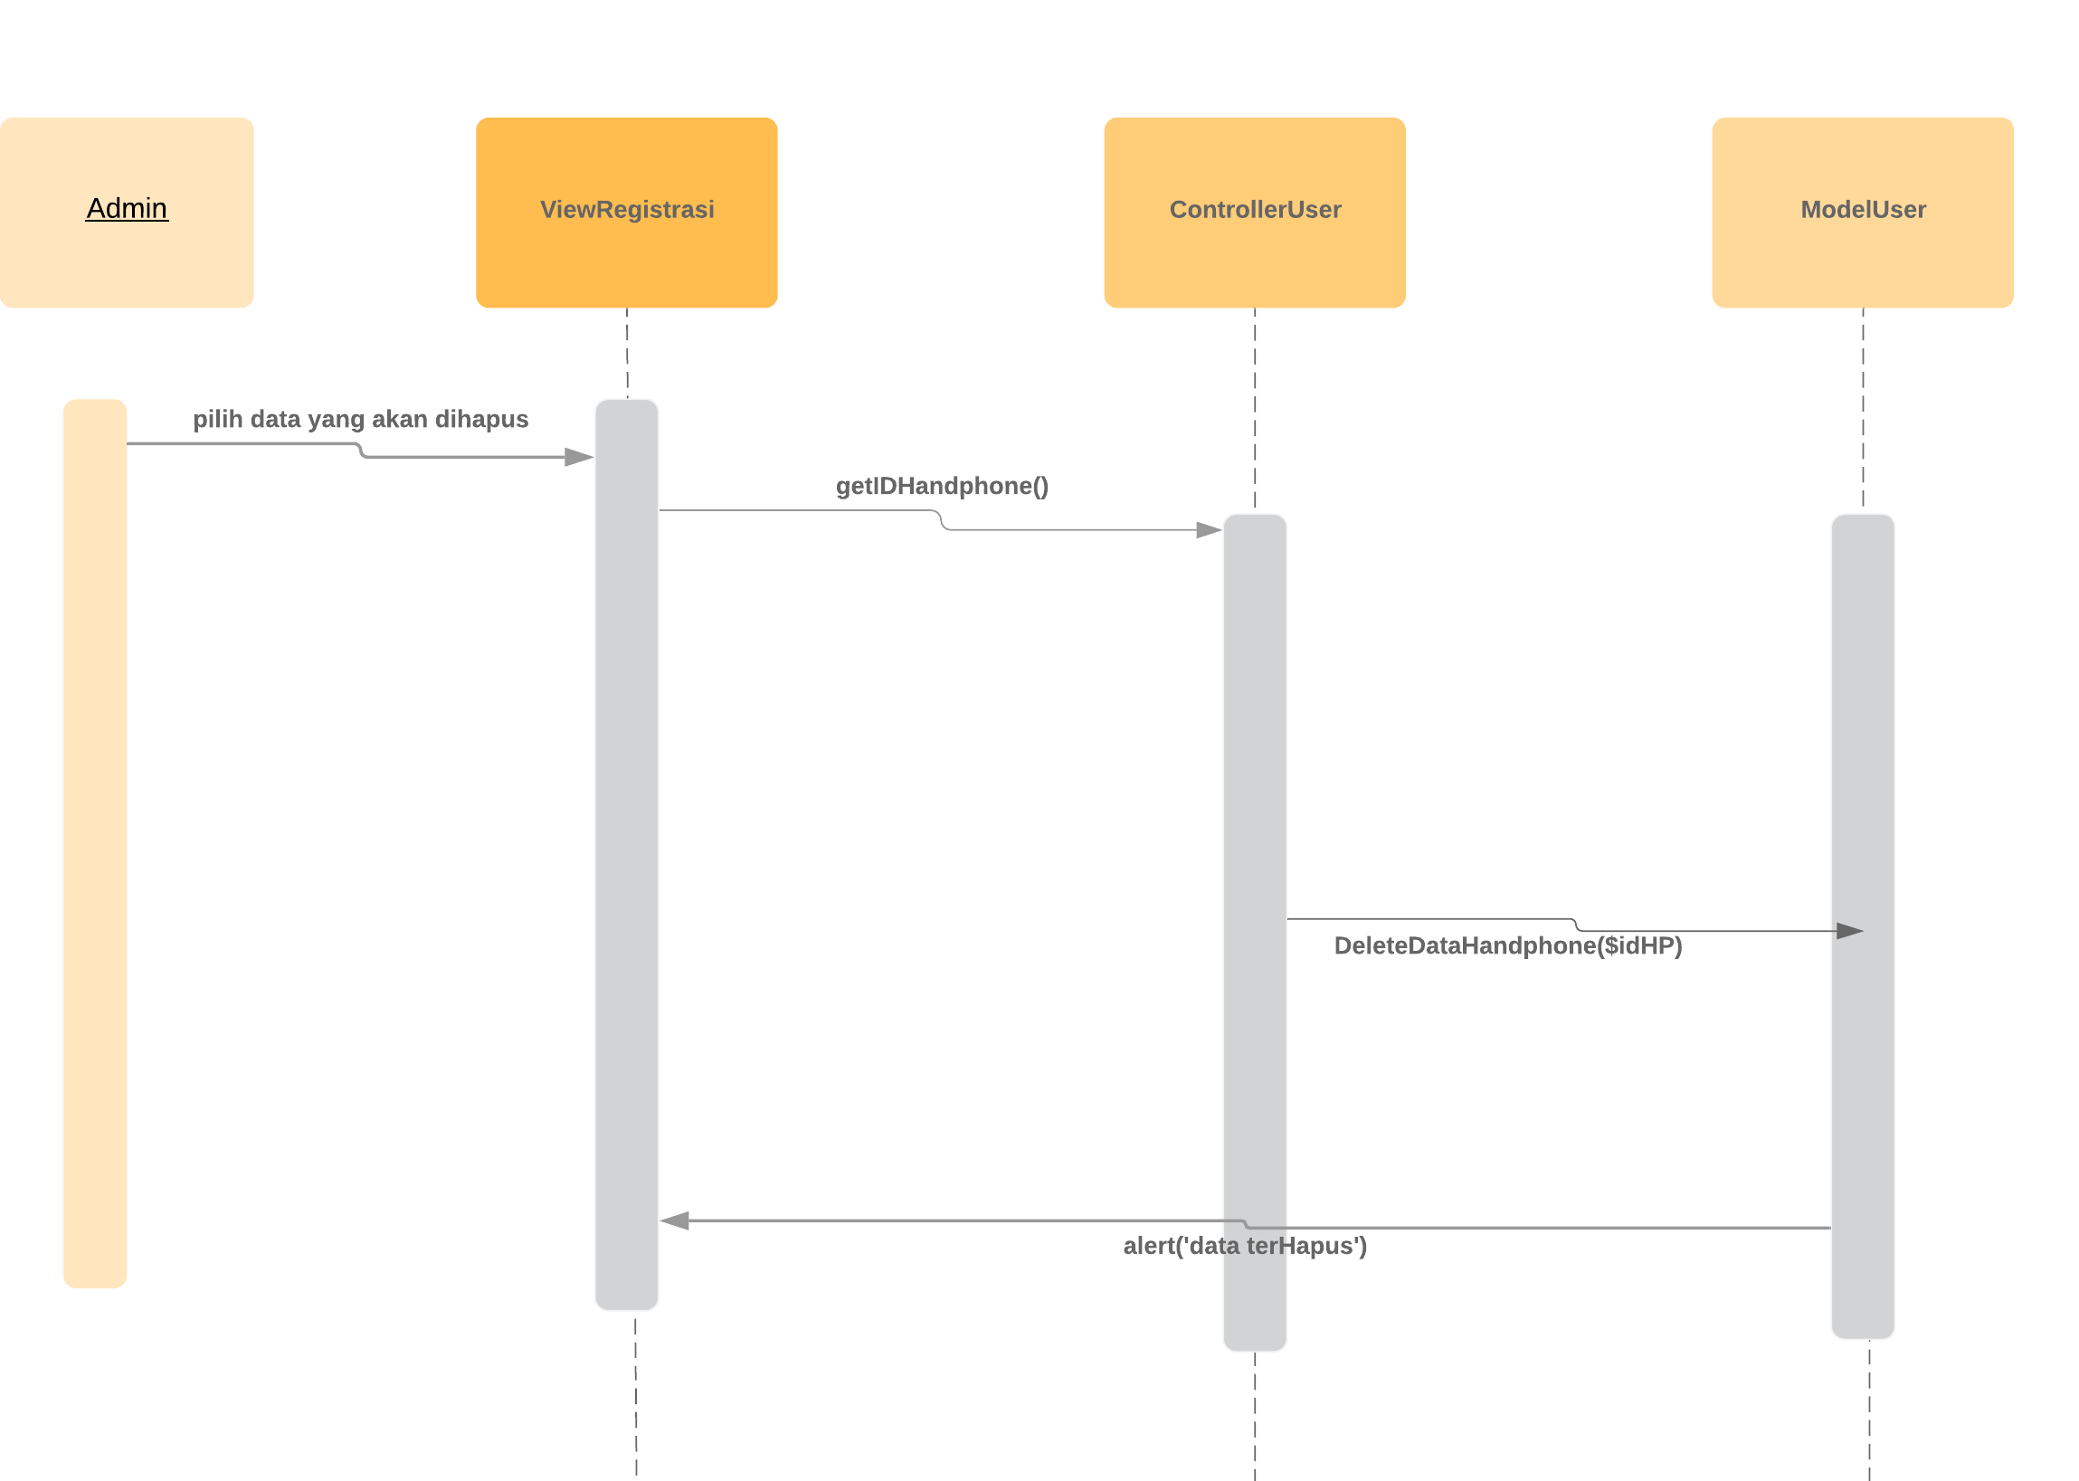

#### Diagram Kelas

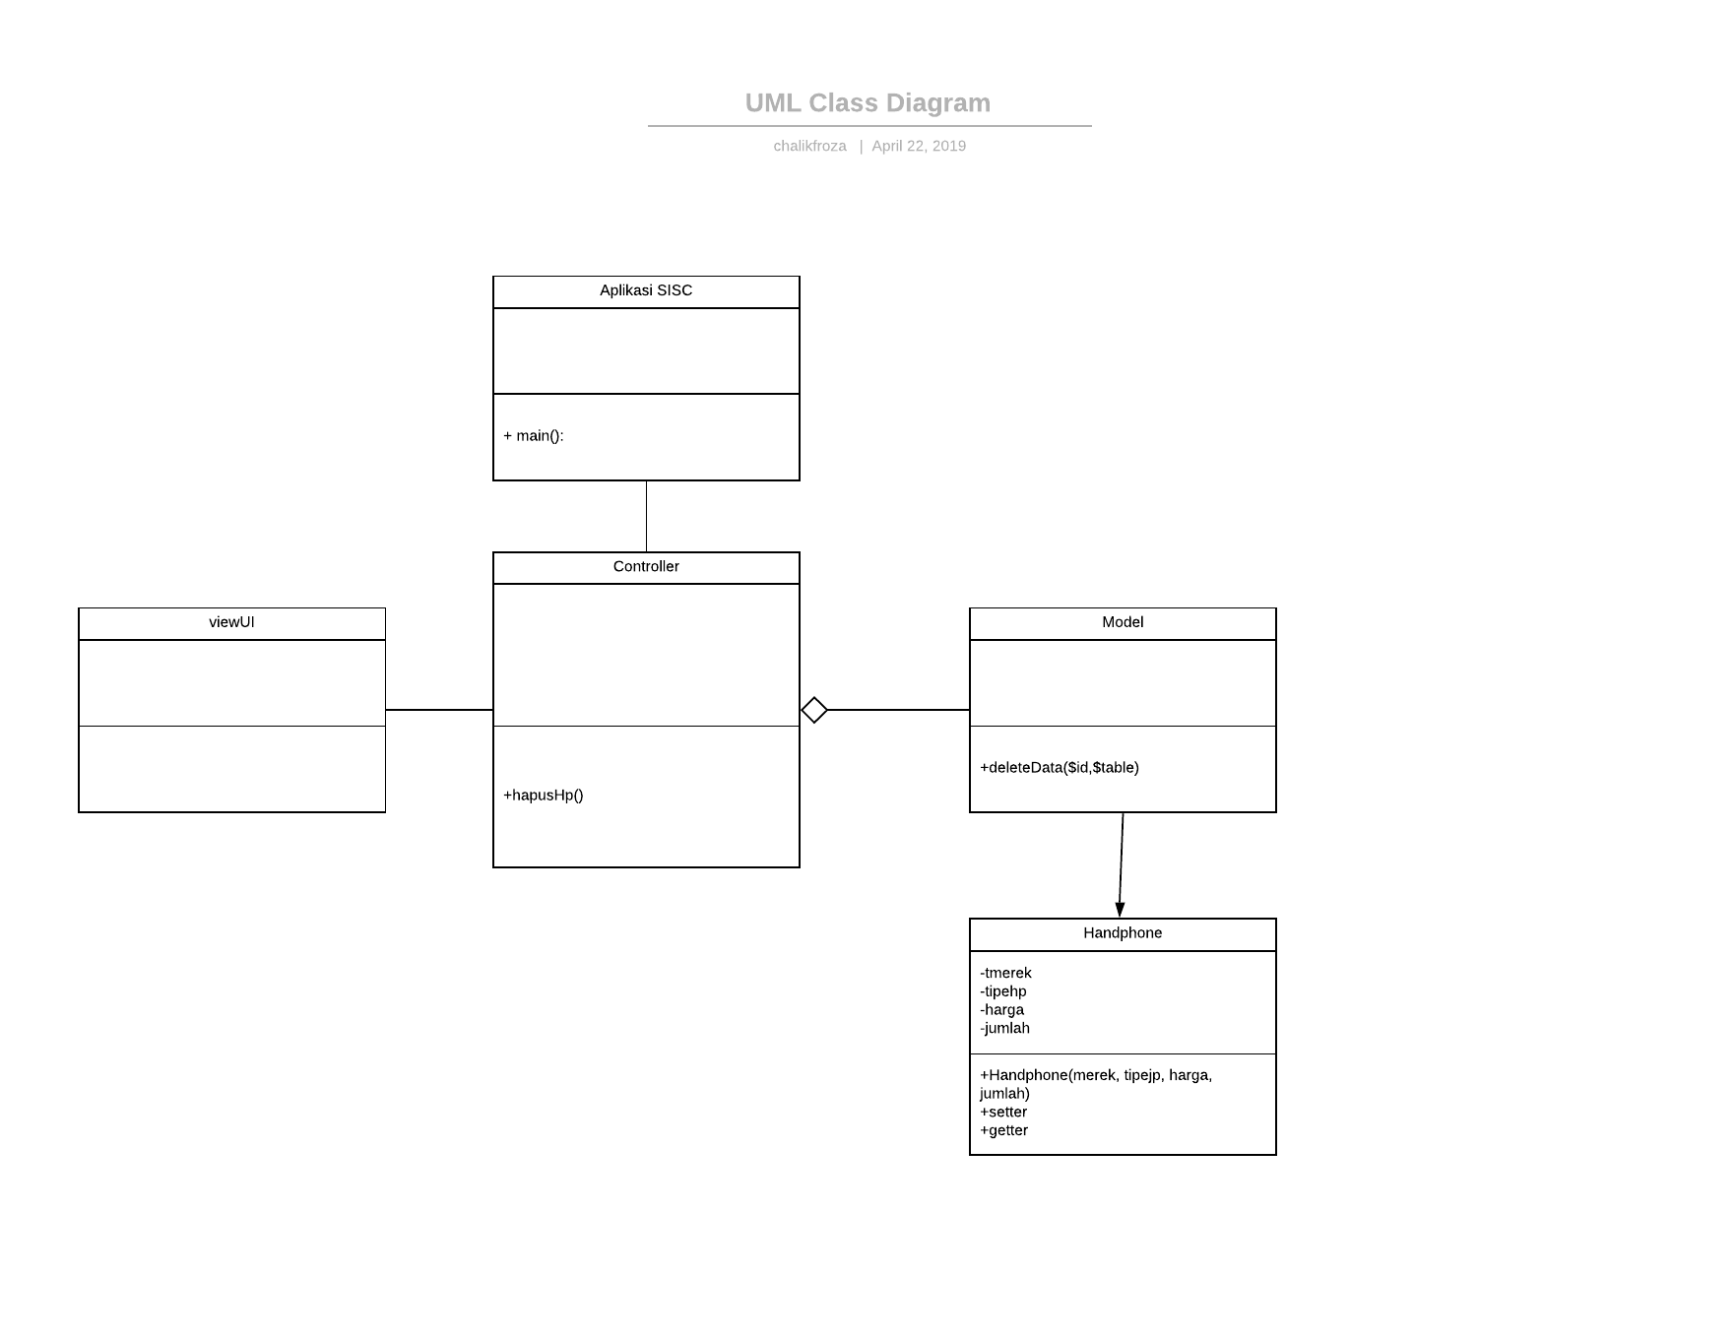

### Use Case <Input Data Sparepart Handphone>

Use case input sparepart adalah use case yang diperuntukkan pada admin, use case ini bertujuan untuk memasukkan data sparepart ke dalam database bila ada pemasukkan sparepart kedalam gudang toko.

#### Identifikasi Kelas

|  |  |  |
| --- | --- | --- |
| No | Nama Kelas Perancangan | Tipe Kelas |
| 1 | Sparepart | Public Class |
| 2 | ViewUI | Class View |
| 3 | Controller | Controller |
| 4 | Model | Model |
| 5 | Aplikasi SICS | main class |

*Tipe kelas seperti Boundary(Interface), Entity(Database), Controller

#### Sequence Diagram

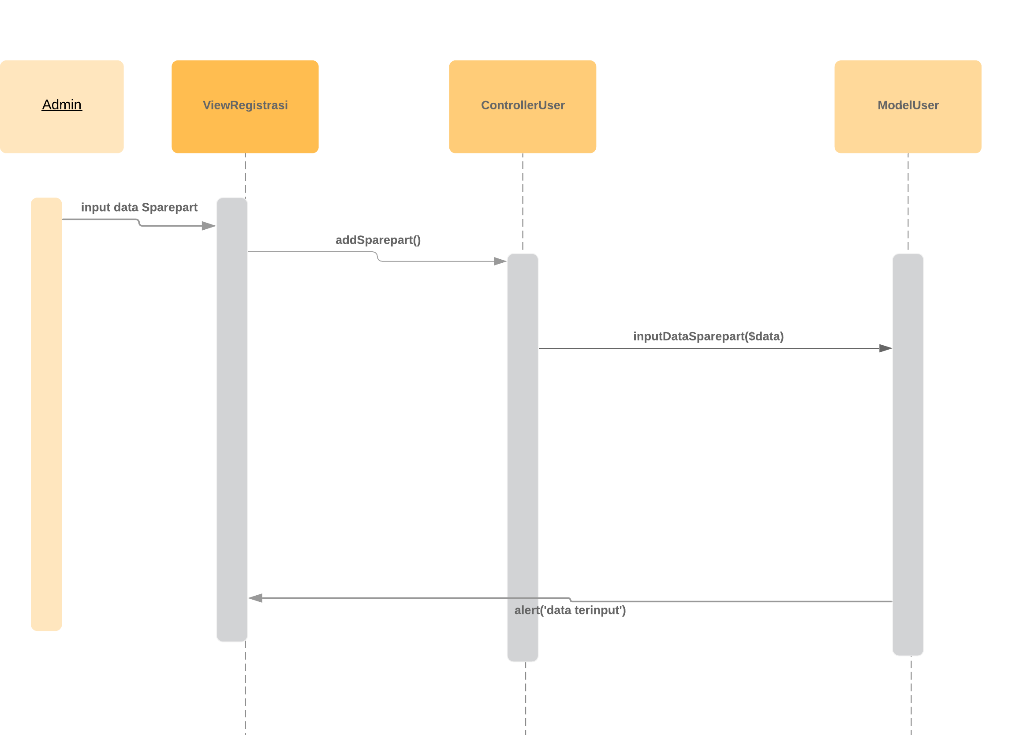

#### Diagram Kelas

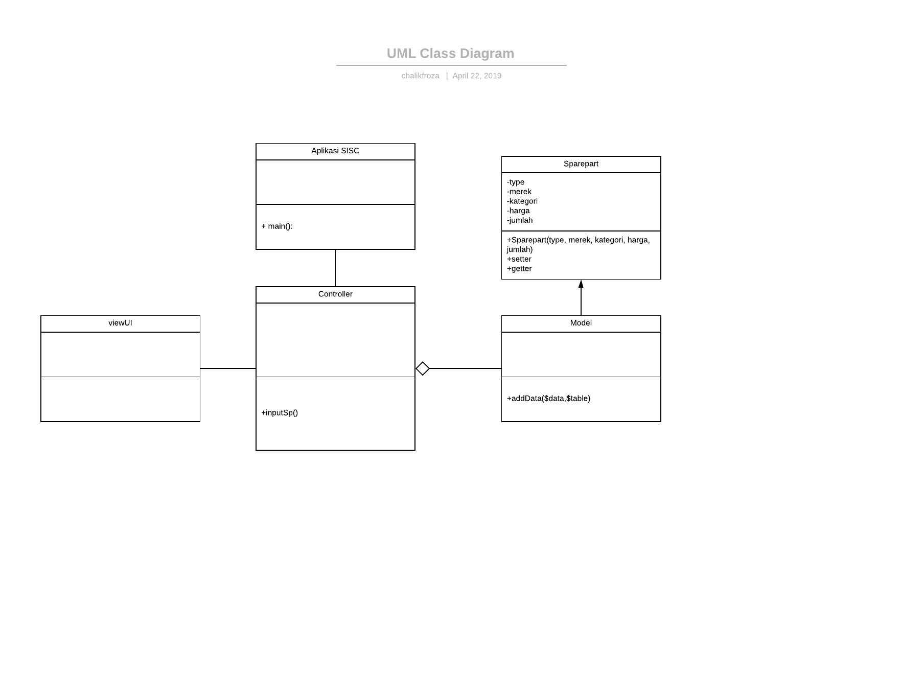

### Use Case <Edit Sparepart>

Use case edit sparepart adalah use case yang diperuntuk kan pada admin. use case ini bertujuan untuk mengedit data suatu sparepart yang ada dalam database.

#### Identifikasi Kelas

|  |  |  |
| --- | --- | --- |
| No | Nama Kelas Perancangan | Tipe Kelas |
| 1 | Sparepart | Public Class |
| 2 | ViewUI | Class View |
| 3 | Controller | Controller |
| 4 | Model | Model |
| 5 | Aplikasi SICS | main class |

*Tipe kelas seperti Boundary(Interface), Entity(Database), Controller

#### Sequence Diagram

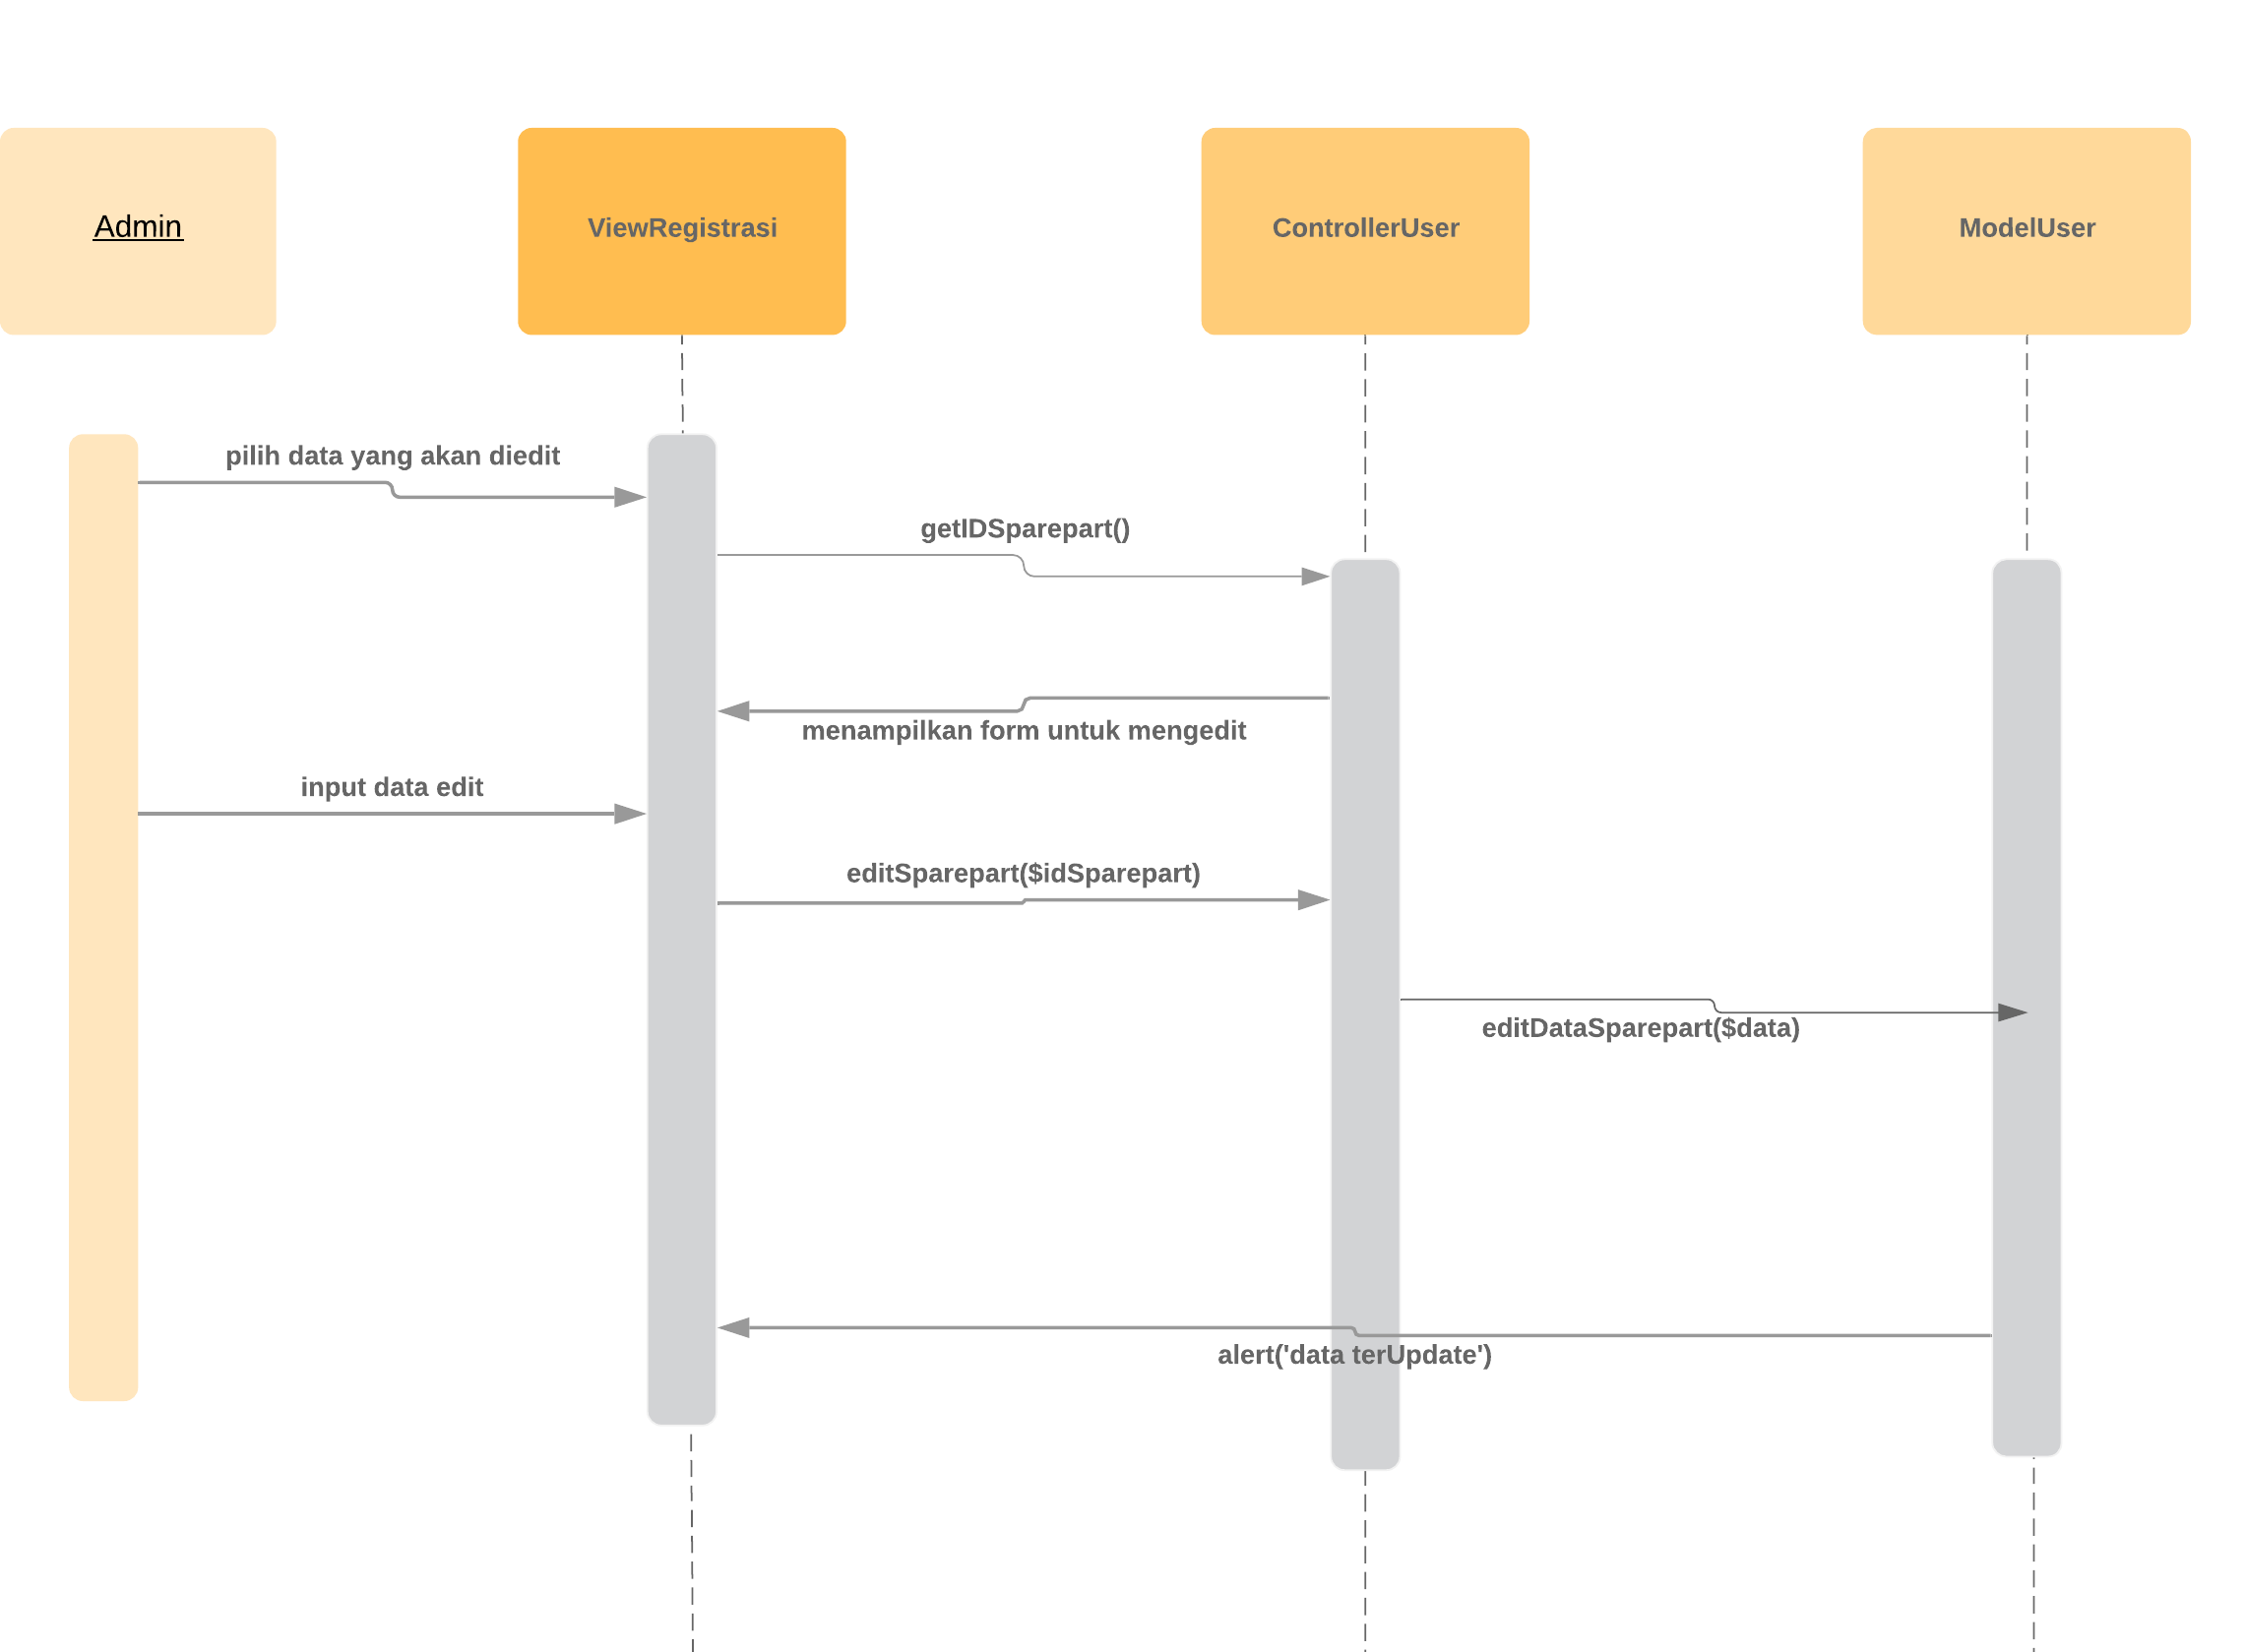

#### Diagram Kelas

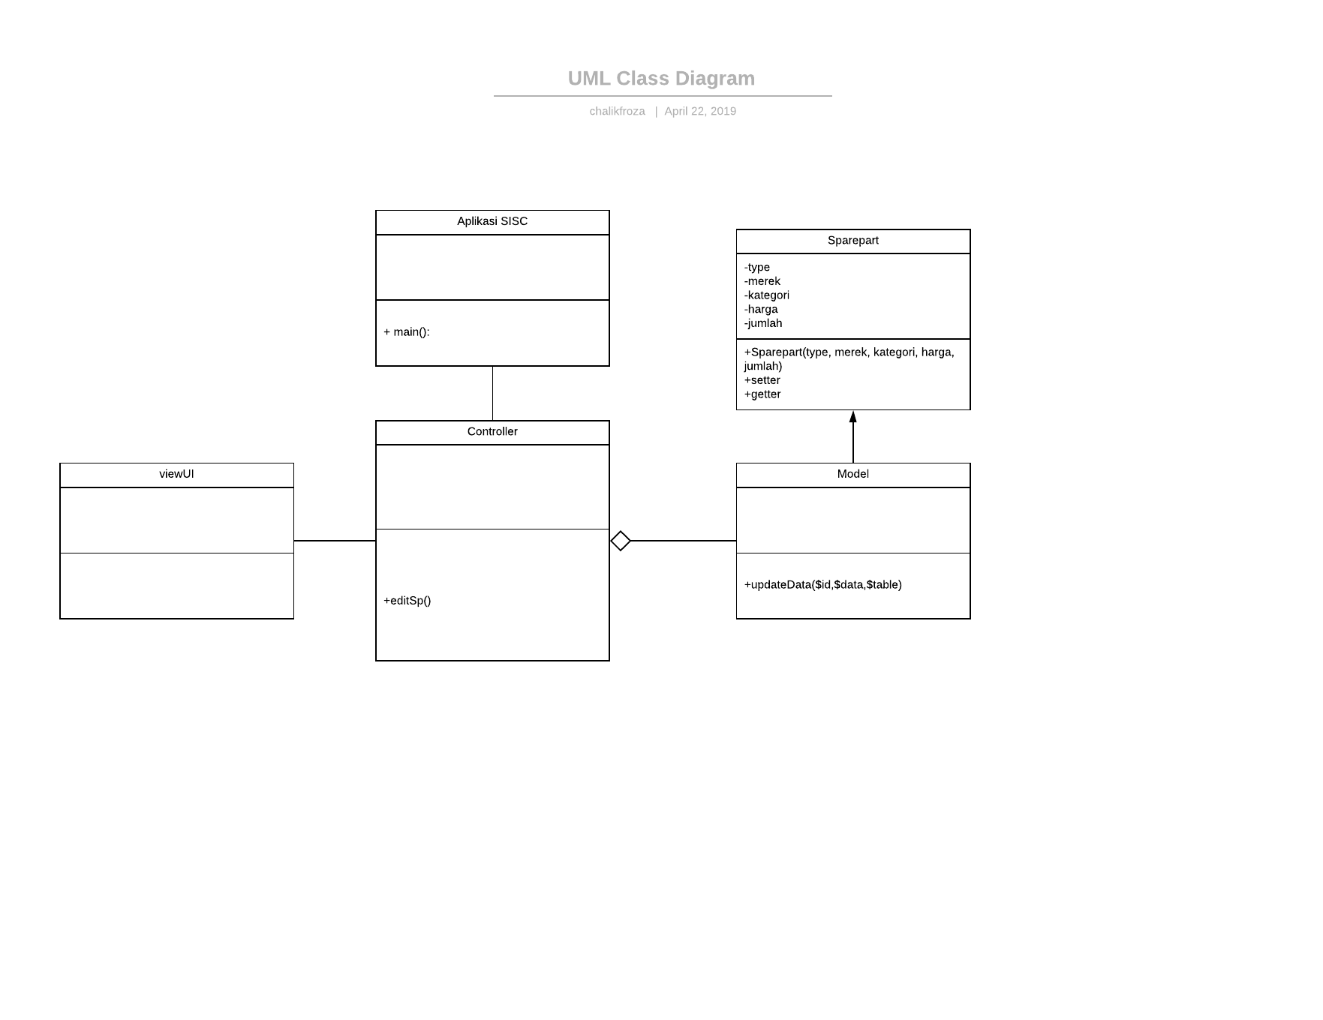

### Use Case <Hapus Sparepart>

Use case ini adalah use case yang diperuntukkan atau hanya bisa dilakukan oleh admin. use case ini bertujuan untuk menghapus data sparepart yang ada dalam database.

#### Identifikasi Kelas

|  |  |  |
| --- | --- | --- |
| No | Nama Kelas Perancangan | Tipe Kelas |
| 1 | Sparepart | Public Class |
| 2 | ViewUI | Class View |
| 3 | Controller | Controller |
| 4 | Model | Model |
| 5 | Aplikasi SICS | main class |

*Tipe kelas seperti Boundary(Interface), Entity(Database), Controller

#### Sequence Diagram

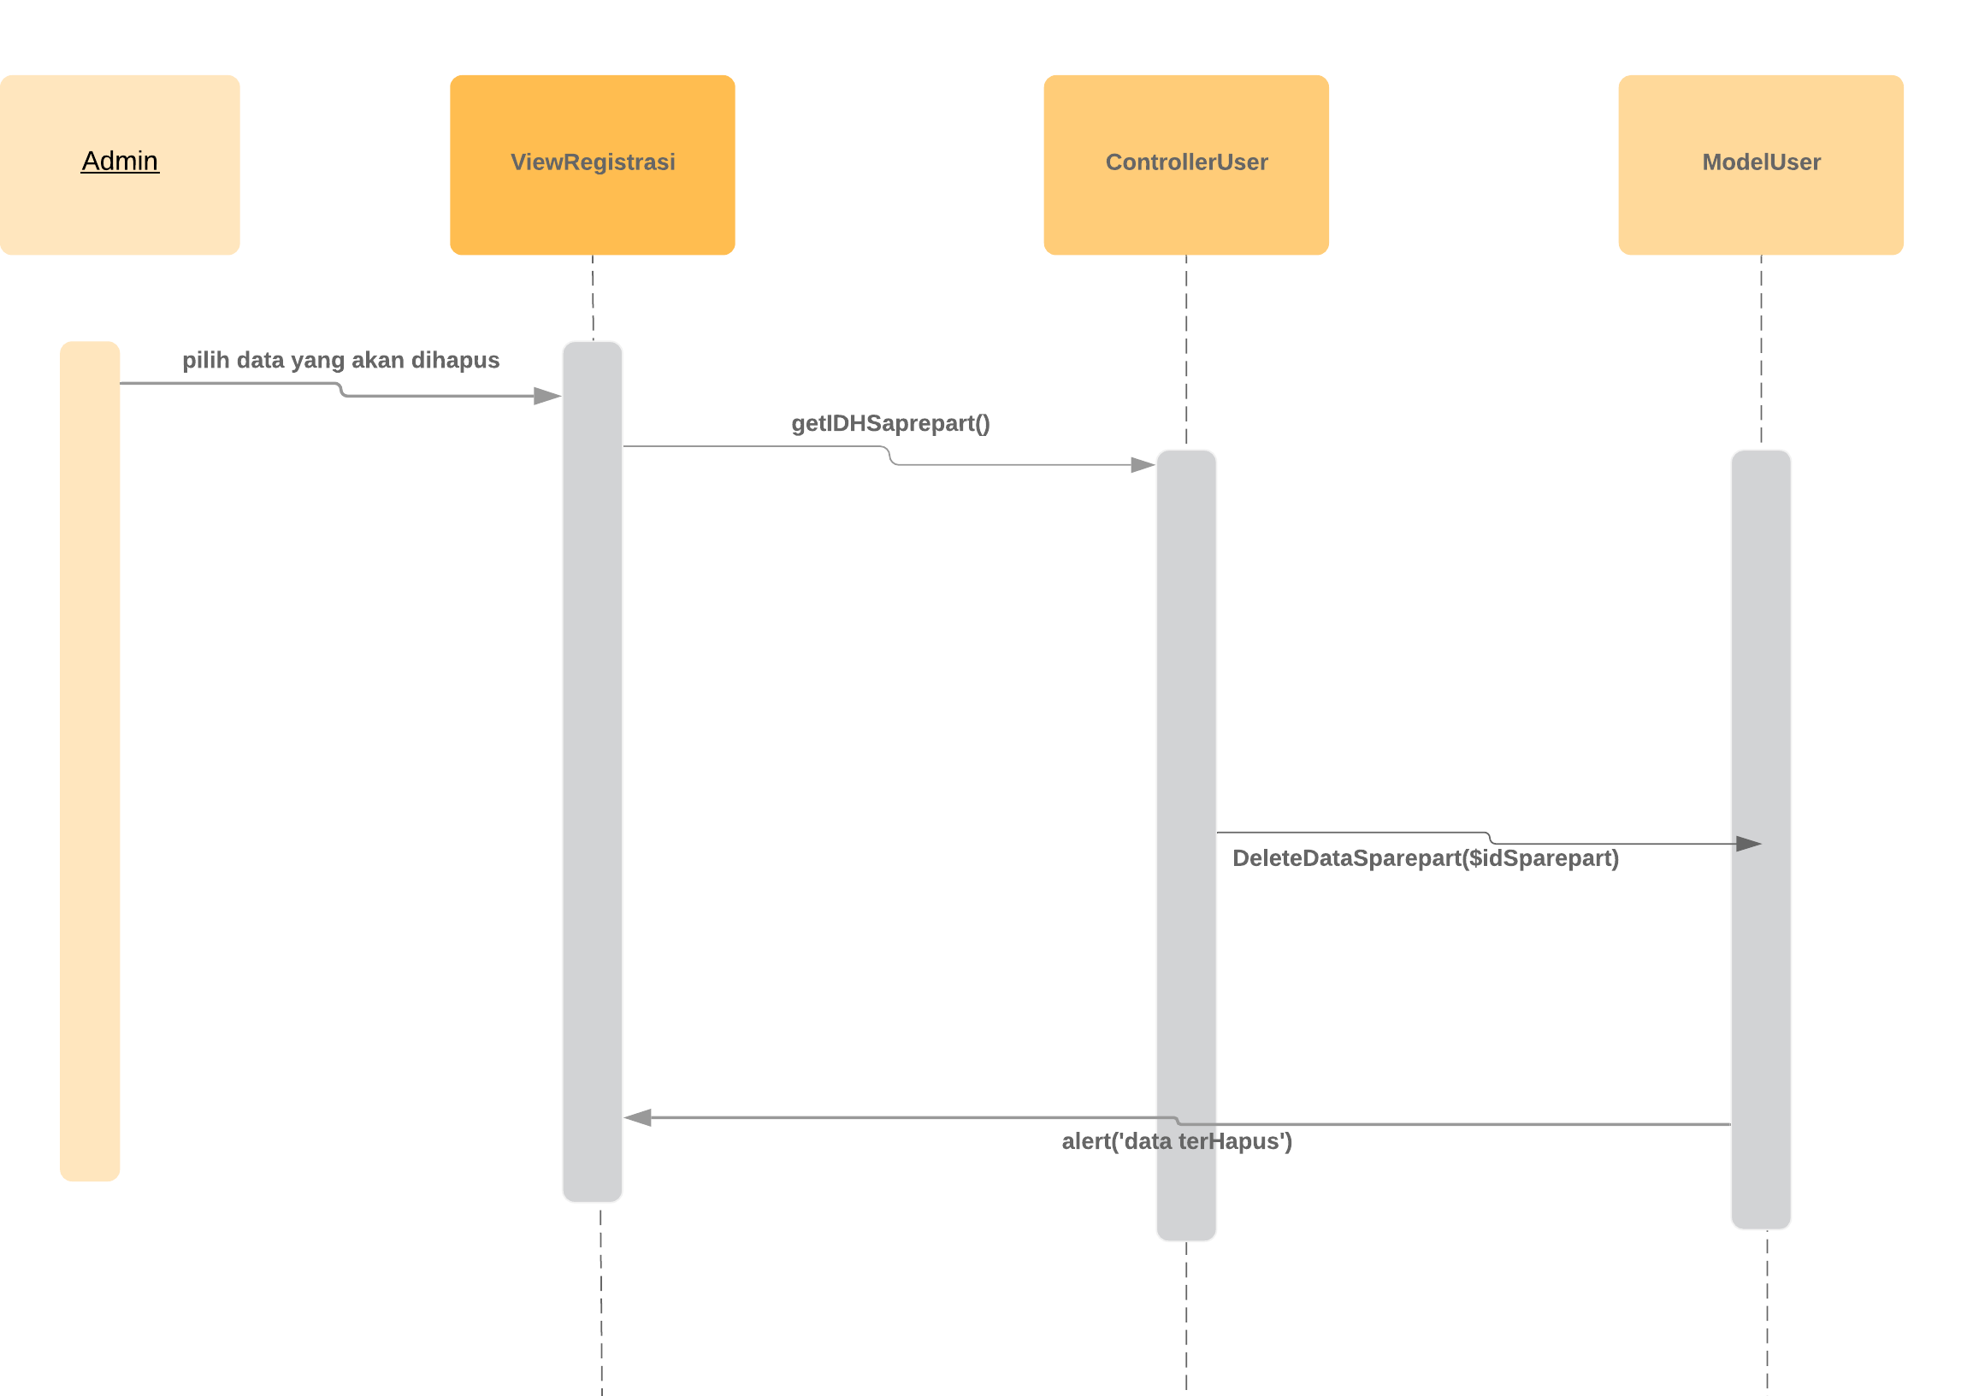

#### Diagram Kelas

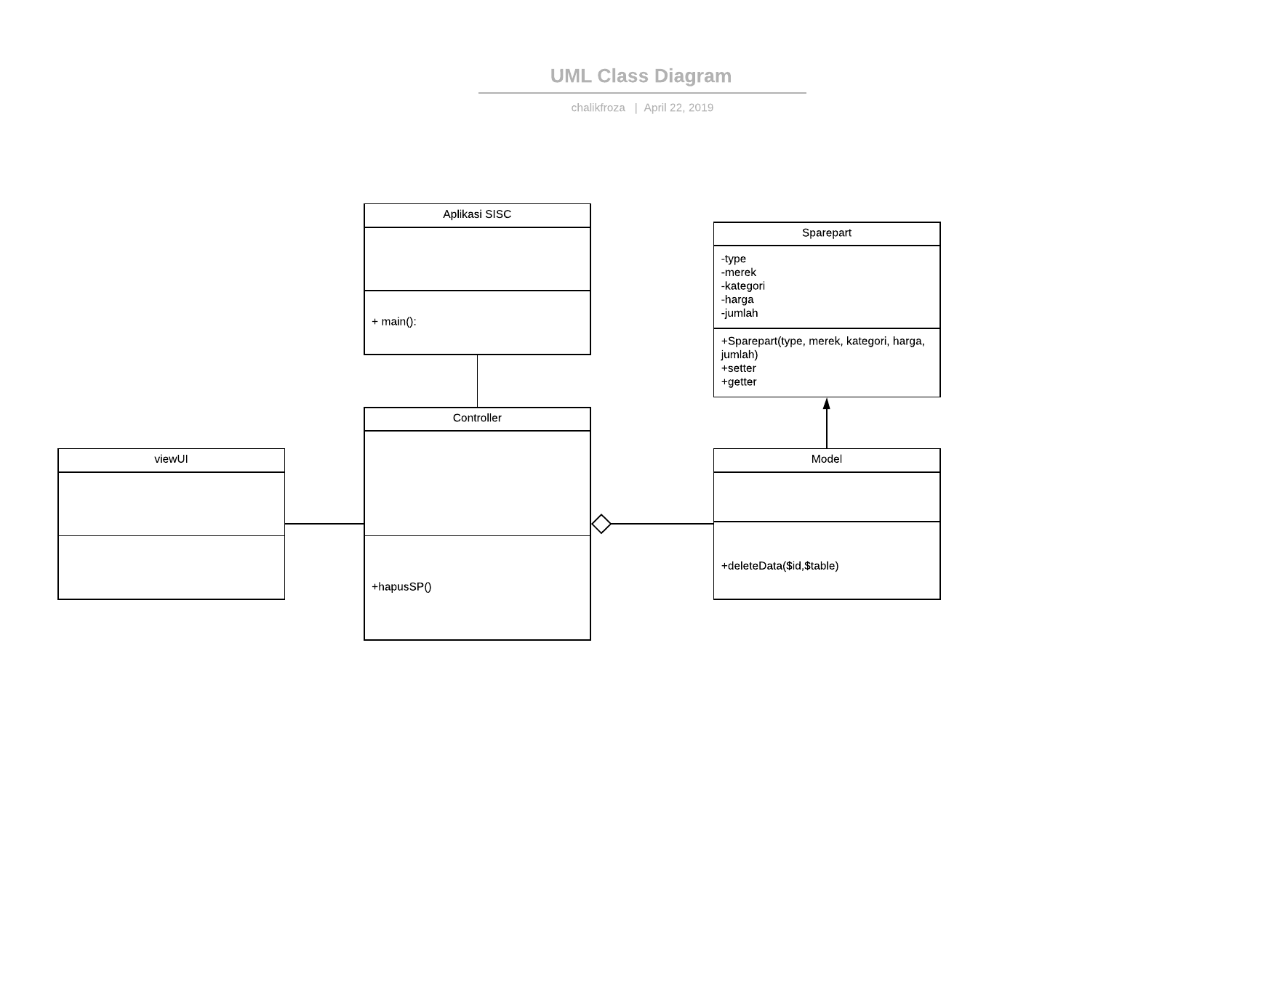

### Use Case <Edit Profil>

use case ini adalah use case yang diperuntukan untuk mengedit profil user dan hanya bisa digunakan oleh user. use case ini memungkinkan untuk mengedit profil seperti nama, password, dll.

### Identifkasi Kelas

|  |  |  |
| --- | --- | --- |
| No | Nama Kelas Perancangan | Tipe Kelas |
| 1 | User | Public Class |
| 2 | ViewUI | Class View |
| 3 | Controller | Controller |
| 4 | Model | Model |
| 5 | Aplikasi SICS | main class |

### Sequence Diagram

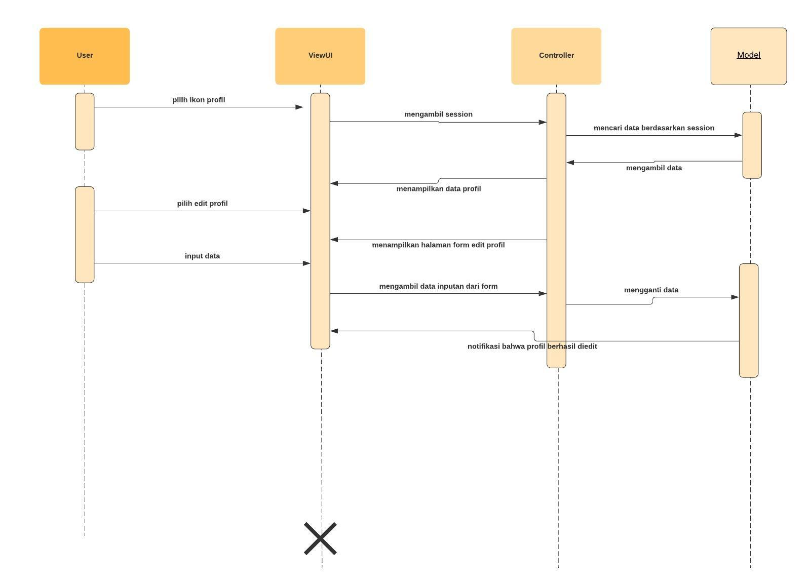

### Diagram Kelas

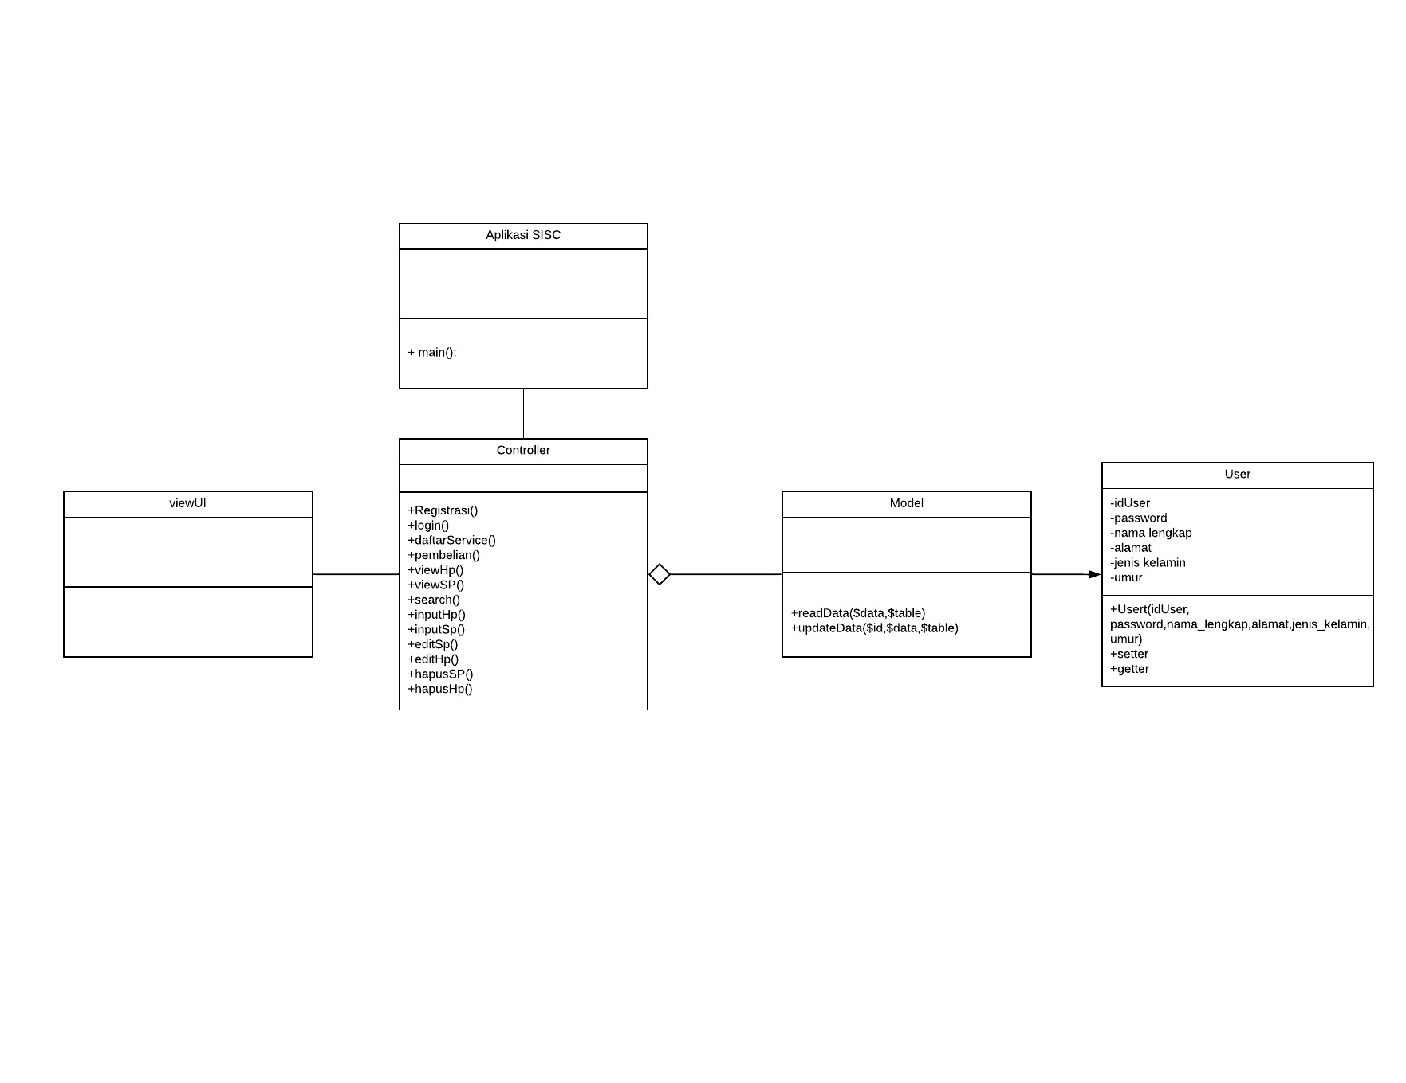

### Use Case <View Sparepart>

Use case ini adalah use case yang diperuntukkan atau hanya bisa dilakukan oleh admin. use case ini memungkinkan untuk melihat semua data sparepart yang ada dalam database sparepart, database sparepart ini adalah representasi dari barang sparepart yang ada dalam gudang.

#### Identifikasi Kelas

|  |  |  |
| --- | --- | --- |
| No | Nama Kelas Perancangan | Tipe Kelas |
| 1 | Sparepart | Public Class |
| 2 | ViewUI | Class View |
| 3 | Controller | Controller |
| 4 | Model | Model |
| 5 | Aplikasi SICS | main class |

*Tipe kelas seperti Boundary(Interface), Entity(Database), Controller

#### Sequence Diagram

#### 

#### 

### Diagram Kelas

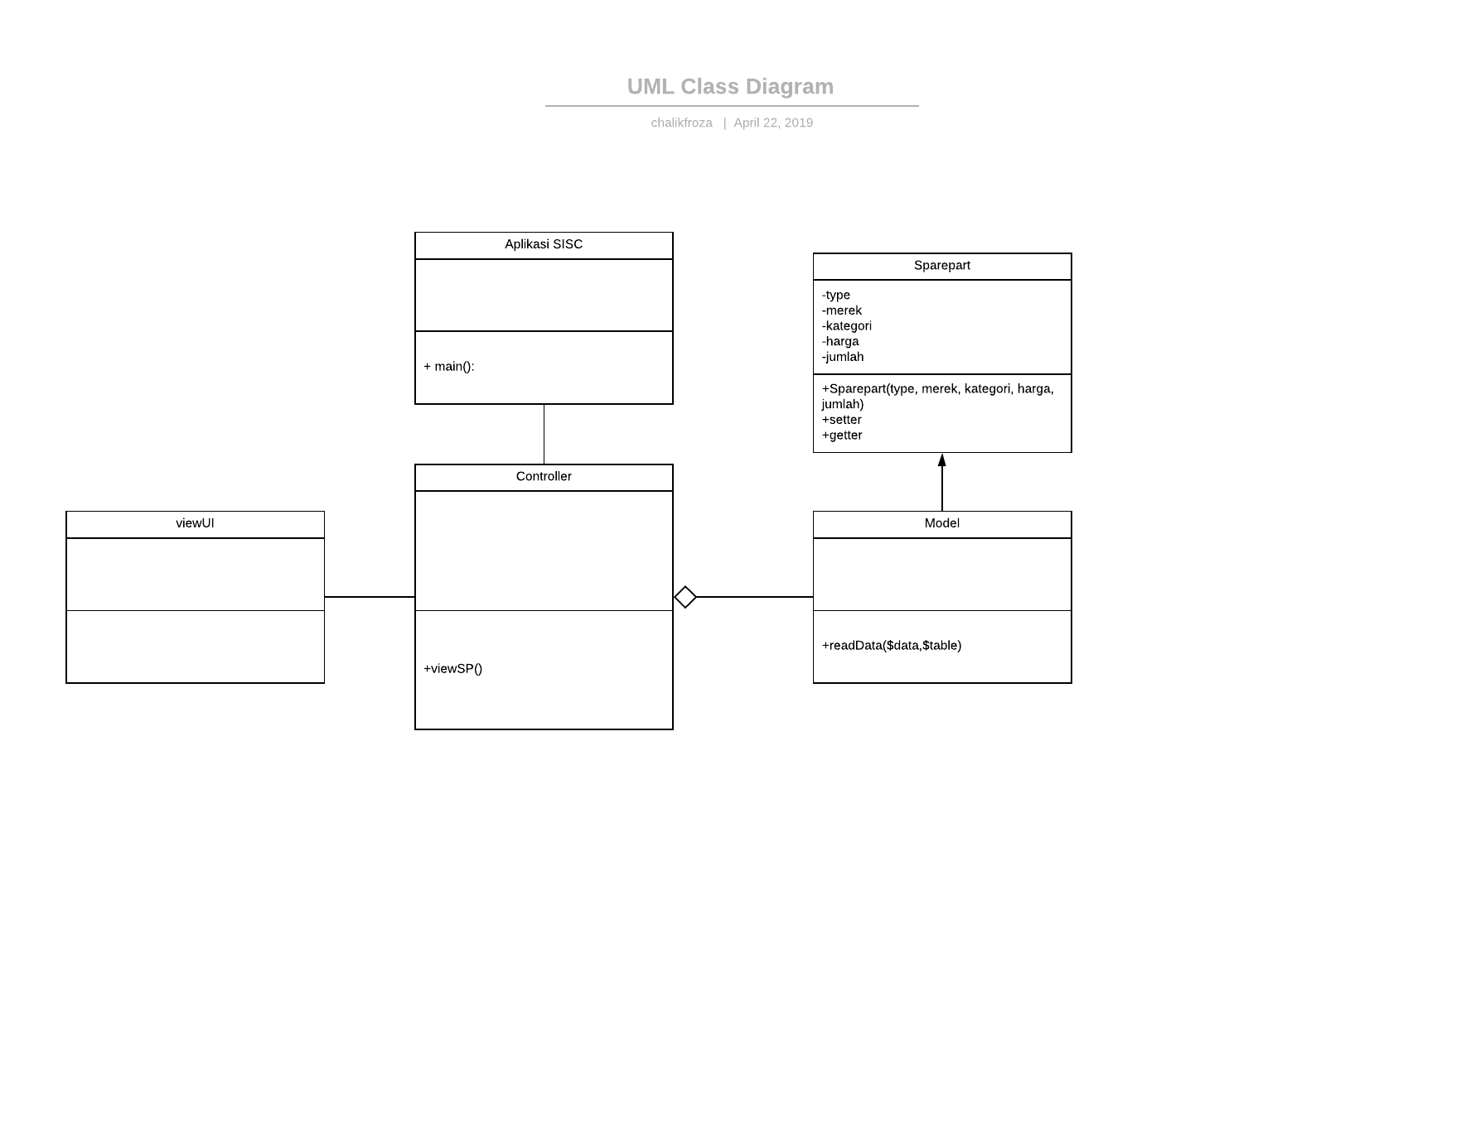

### Use Case <Lihat Barang Handphone>

Use case ini adalah use case untuk admin maupun user atau member, use case ini memungkinkan untuk melihat semua stok handphone yang ada didatabase sebagai representasi dari stok dalam gudang toko.

#### Identifikasi Kelas

|  |  |  |
| --- | --- | --- |
| No | Nama Kelas Perancangan | Tipe Kelas |
| 1 | Handphone | Public Class |
| 2 | ViewUI | Class View |
| 3 | Controller | Controller |
| 4 | Model | Model |
| 5 | Aplikasi SICS | main class |

*Tipe kelas seperti Boundary(Interface), Entity(Database), Controller

#### Sequence Diagram

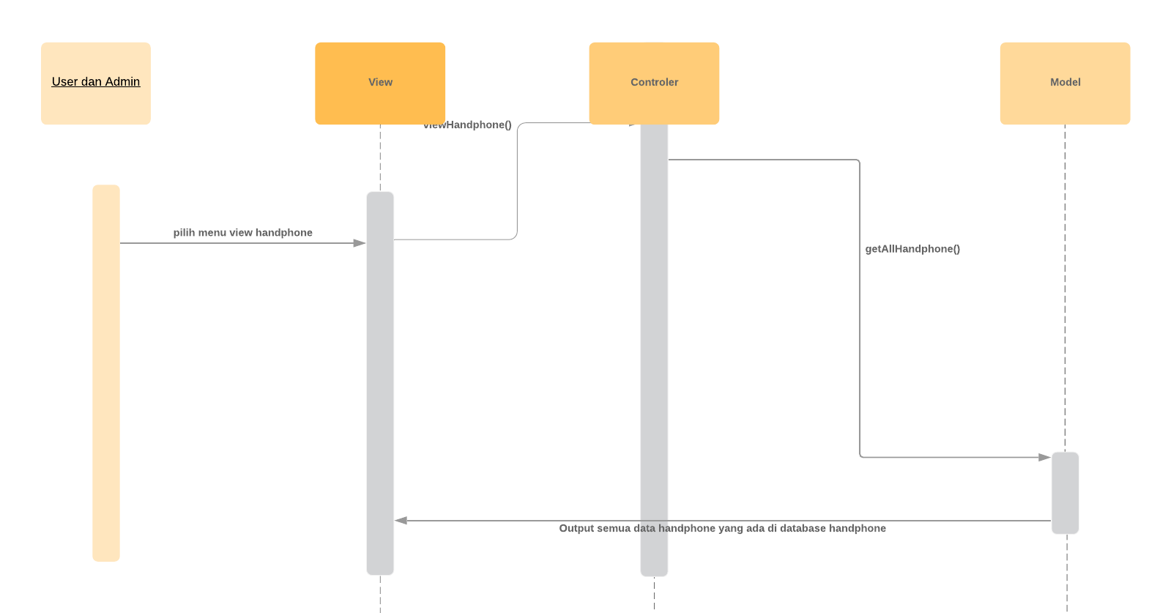

#### Diagram Kelas

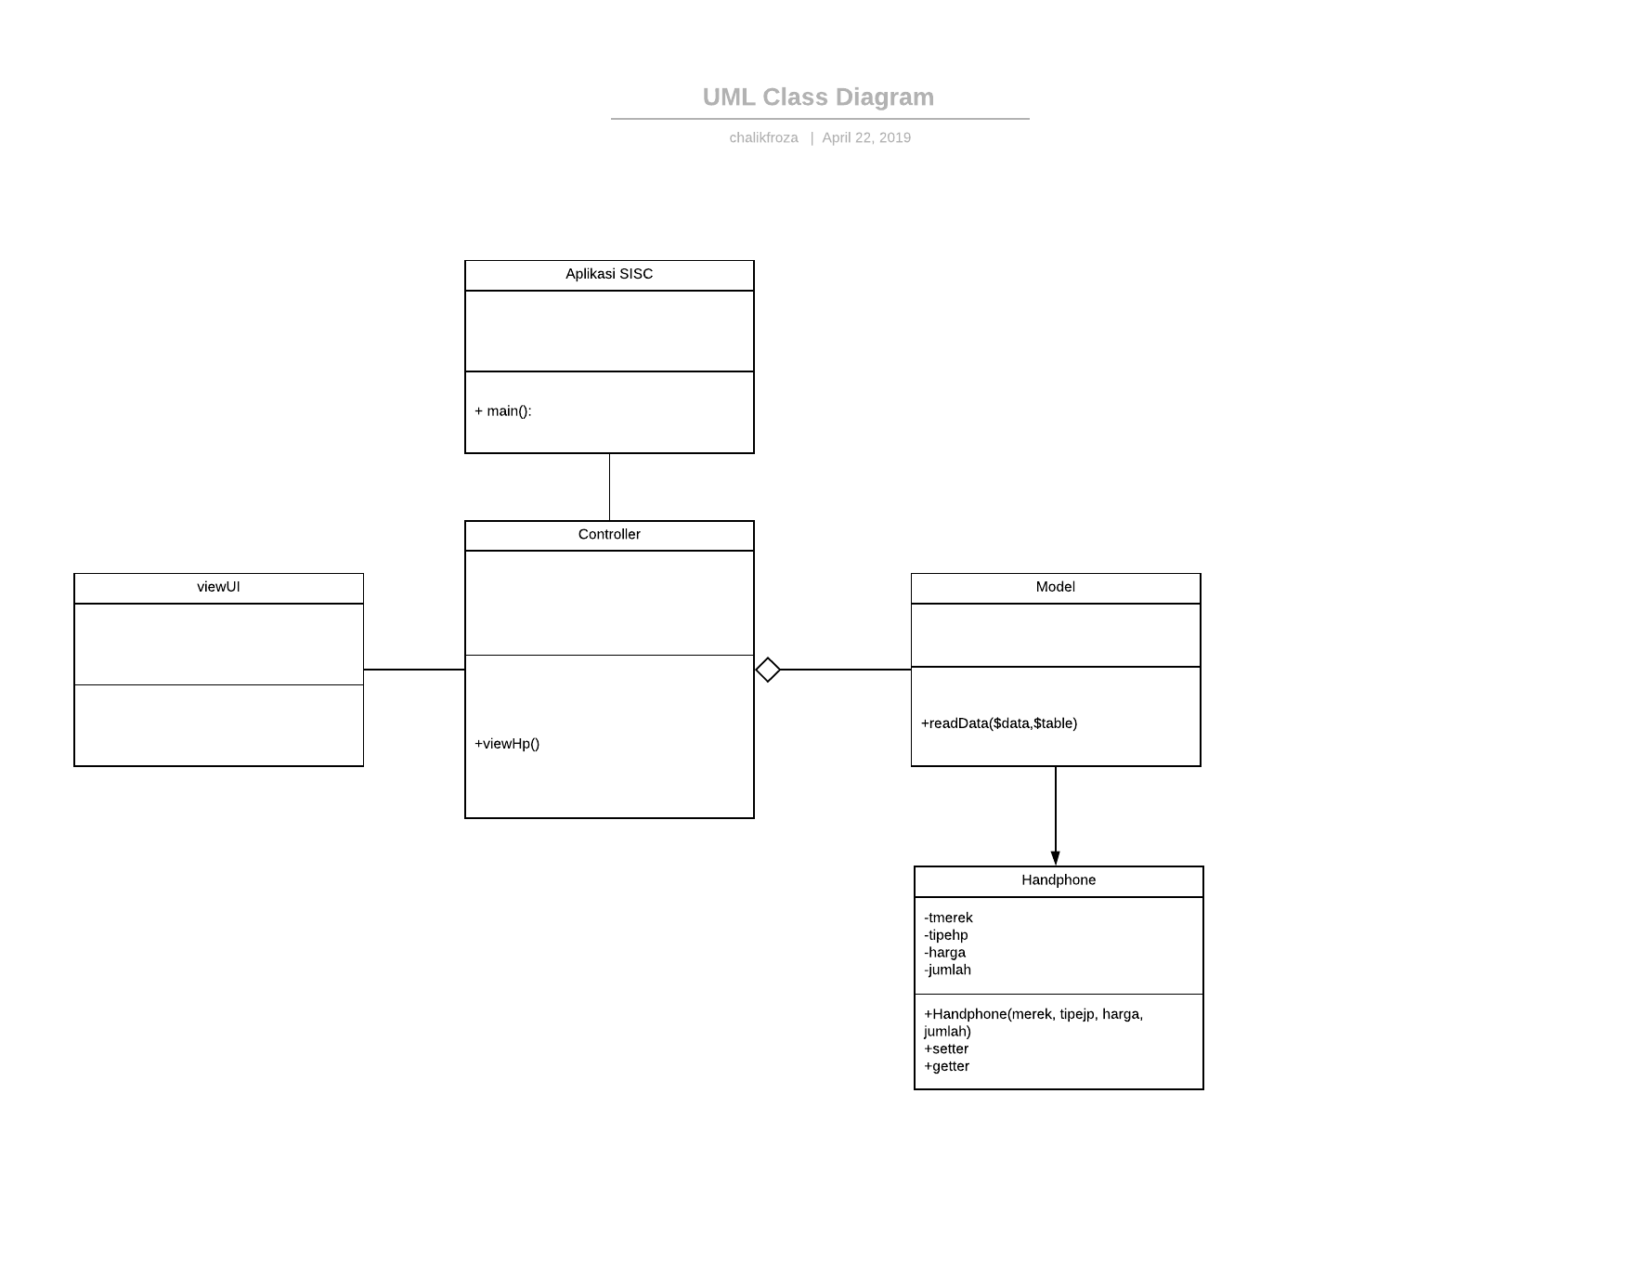

### Use Case <Input Data Pemesanan>

Use case ini adalah use case untuk user yang memungkinkan user atau member melakukan pembelian handphone.

#### Identifikasi Kelas

|  |  |  |
| --- | --- | --- |
| No | Nama Kelas Perancangan | Tipe Kelas |
| 1 | User | Public Class |
| 2 | Sparepart / handphone | Public class |
| 3 | ViewUI | Class View |
| 4 | Controller | Controller |
| 5 | Model | Model |
| 6 | Aplikasi SICS | main class |

*Tipe kelas seperti Boundary(Interface), Entity(Database), Controller

#### Sequence Diagram

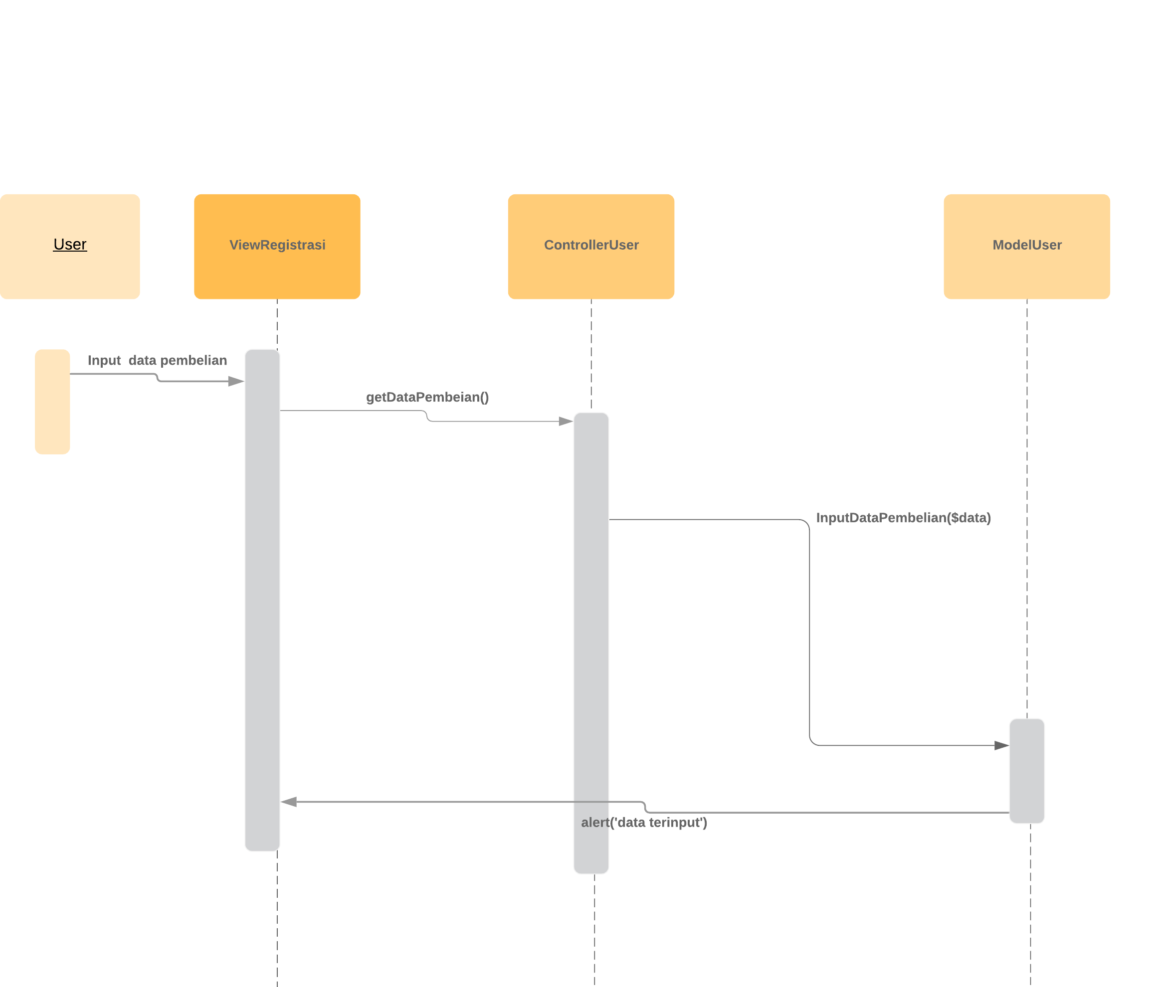

#### Diagram Kelas

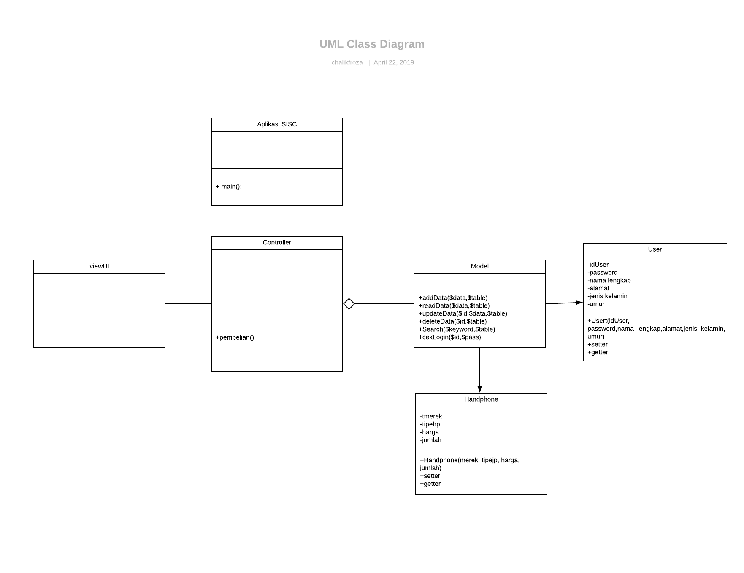

### Use Case <Input Data Reparasi Handphone

Use case ini dapat dilakukan oleh User atau member, use case ini bertujuan untuk mendaftarkan diri untuk melakukan servis atau deparasi handphonenya.

#### Identifikasi Kelas

|  |  |  |
| --- | --- | --- |
| No | Nama Kelas Perancangan | Tipe Kelas |
| 1 | Service | Public Class |
| 2 | ViewUI | Class View |
| 3 | Controller | Controller |
| 4 | Model | Model |
| 5 | Aplikasi SICS | main class |

*Tipe kelas seperti Boundary(Interface), Entity(Database), Controller

#### Sequence Diagram

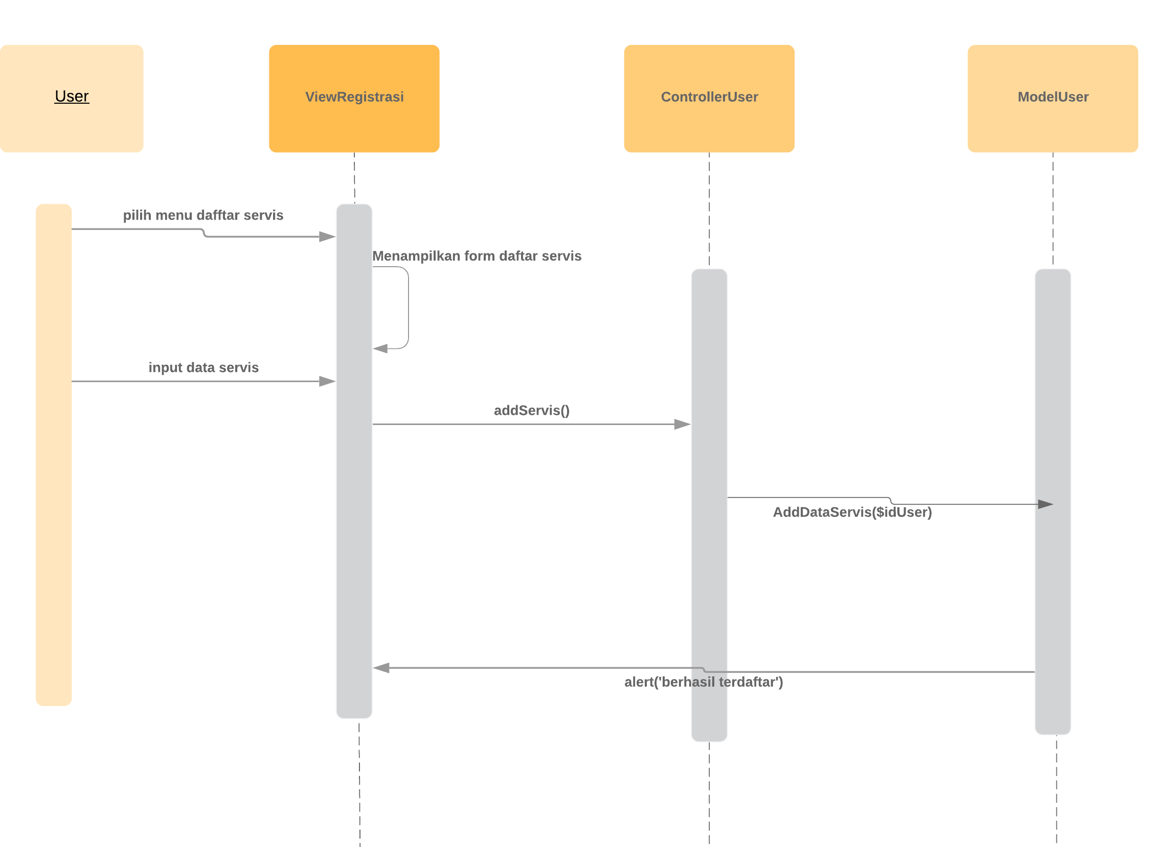

#### Diagram Kelas

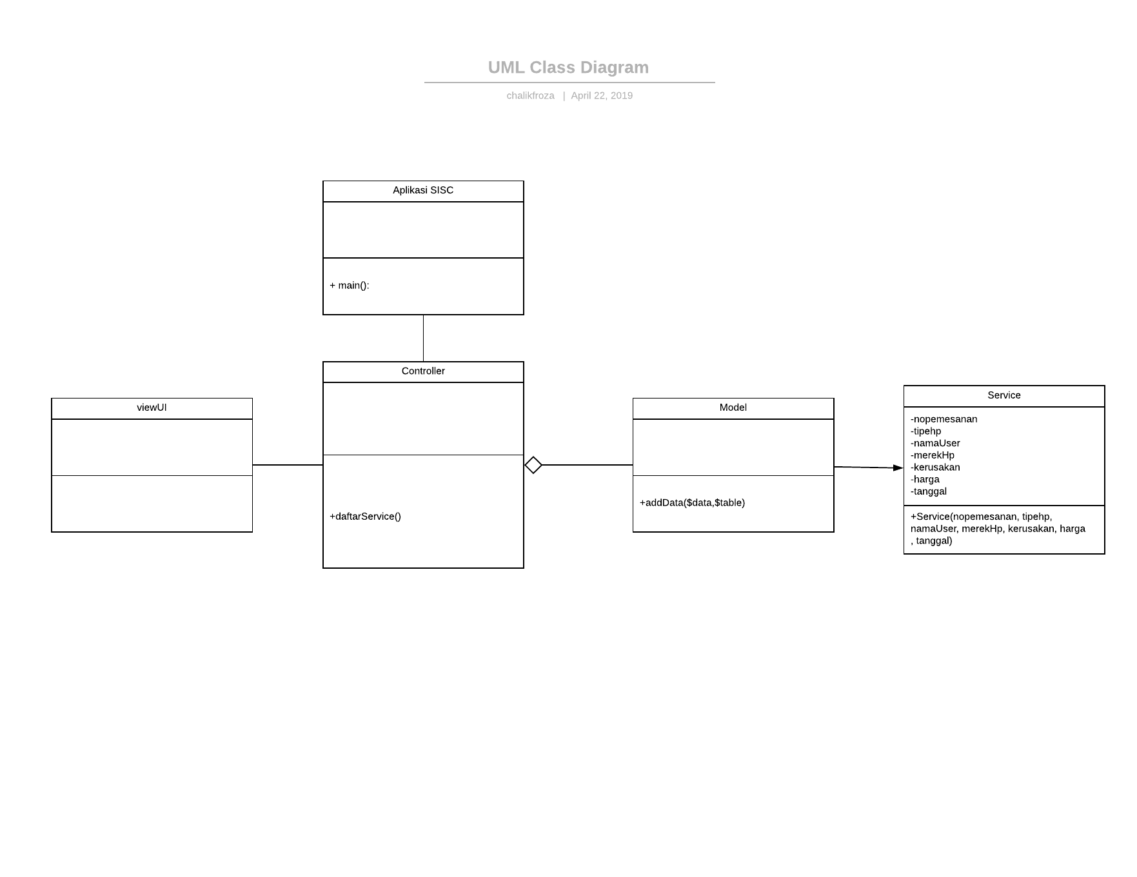

### Use Case <Lihat Pemesanan>

Use case uini adalah use case yang diperuntuk kan pada user. use case ini bertujan untuk menampilkan proses a saja yang telah dilkakukan admin pada saat kita telah melakukan pemesanan

### Identifikasi Kelas

|  |  |  |
| --- | --- | --- |
| No | Nama Kelas Perancangan | Tipe Kelas |
| 1 | User | Public Class |
| 2 | ViewUI | Class View |
| 3 | Controller | Controller |
| 4 | Model | Model |

### Sequence Diagram

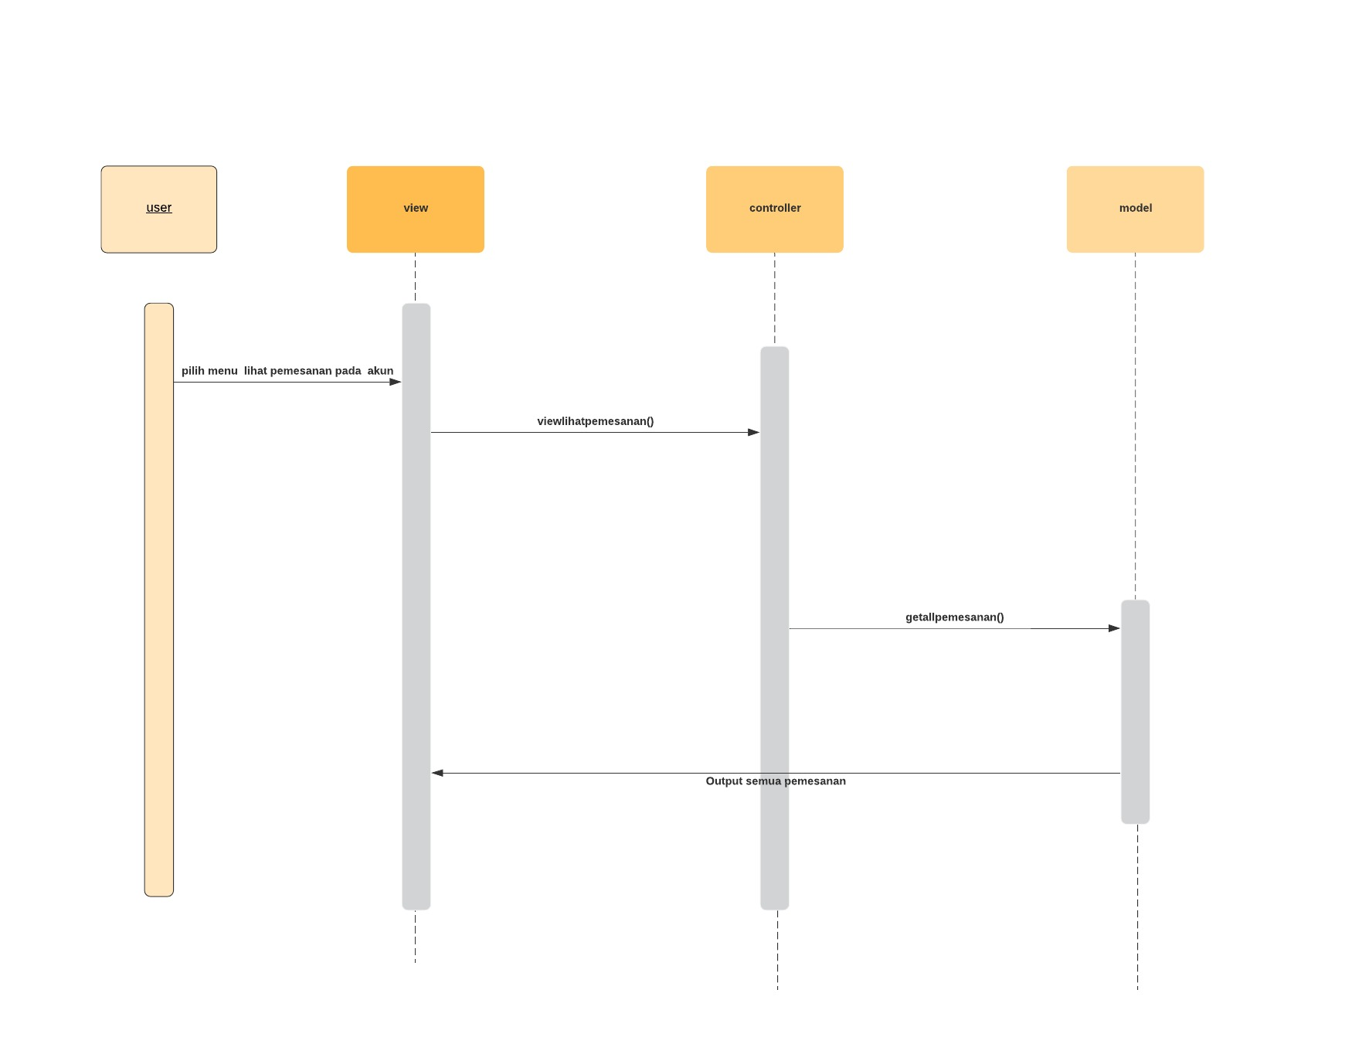

### Diagram Kelas

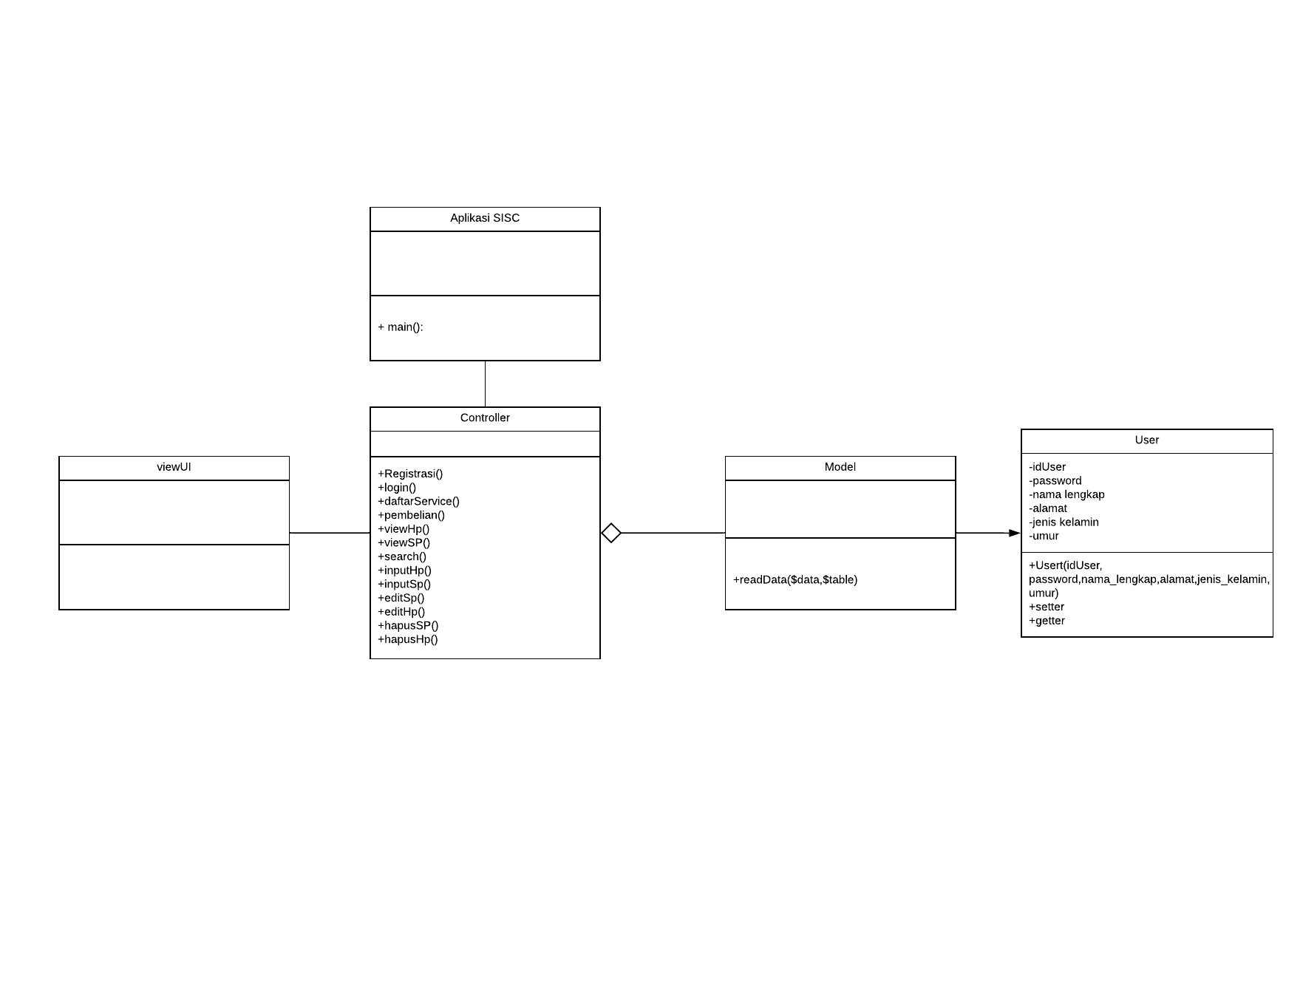

### Use Case <Search>

Use case ini adalah use case yang diperuntuk kan pada user atau member maupun admin. use case ini bertujuan untuk menampilkan pencarian dengan keyword yang dimasukkan oleh user atau admin.

#### Identifikasi Kelas

|  |  |  |
| --- | --- | --- |
| No | Nama Kelas Perancangan | Tipe Kelas |
| 1 | sparepart / handphone | Public Class |
| 2 | ViewUI | Class View |
| 3 | Controller | Controller |
| 4 | Model | Model |
| 5 | Aplikasi SICS | main class |

*Tipe kelas seperti Boundary(Interface), Entity(Database), Controller

#### Sequence Diagram

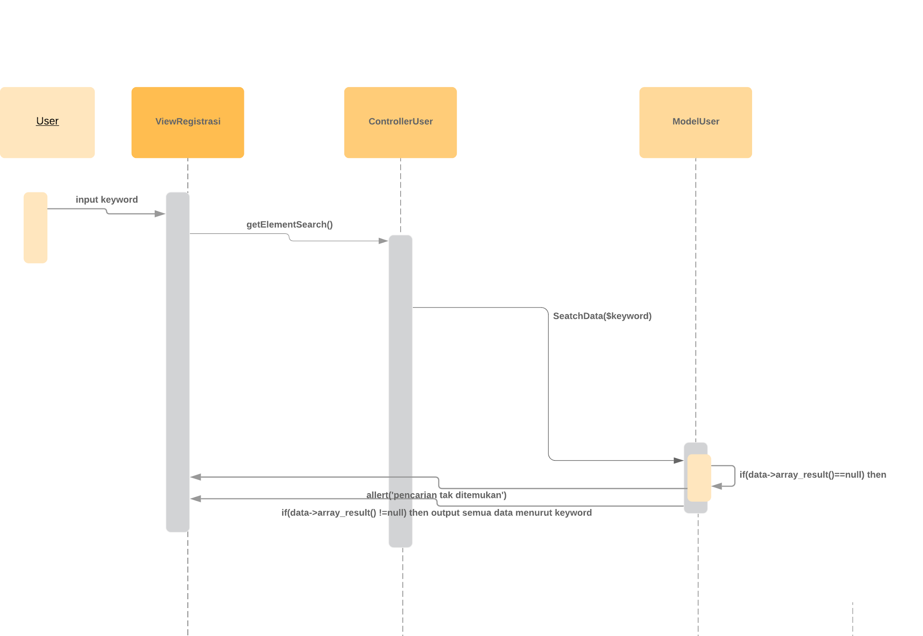

#### Diagram Kelas

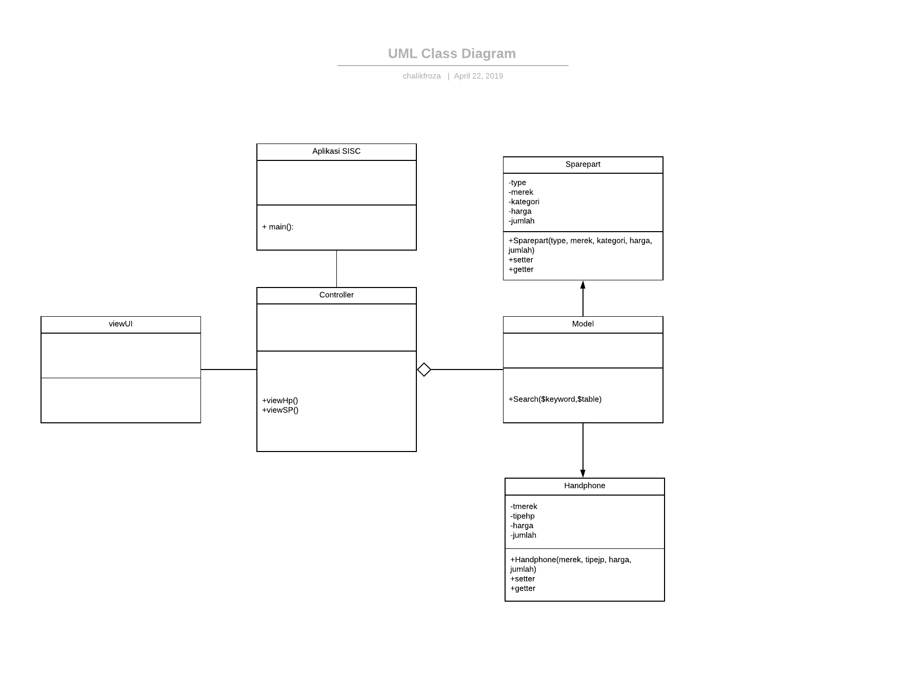

## Perancangan Detil Kelas

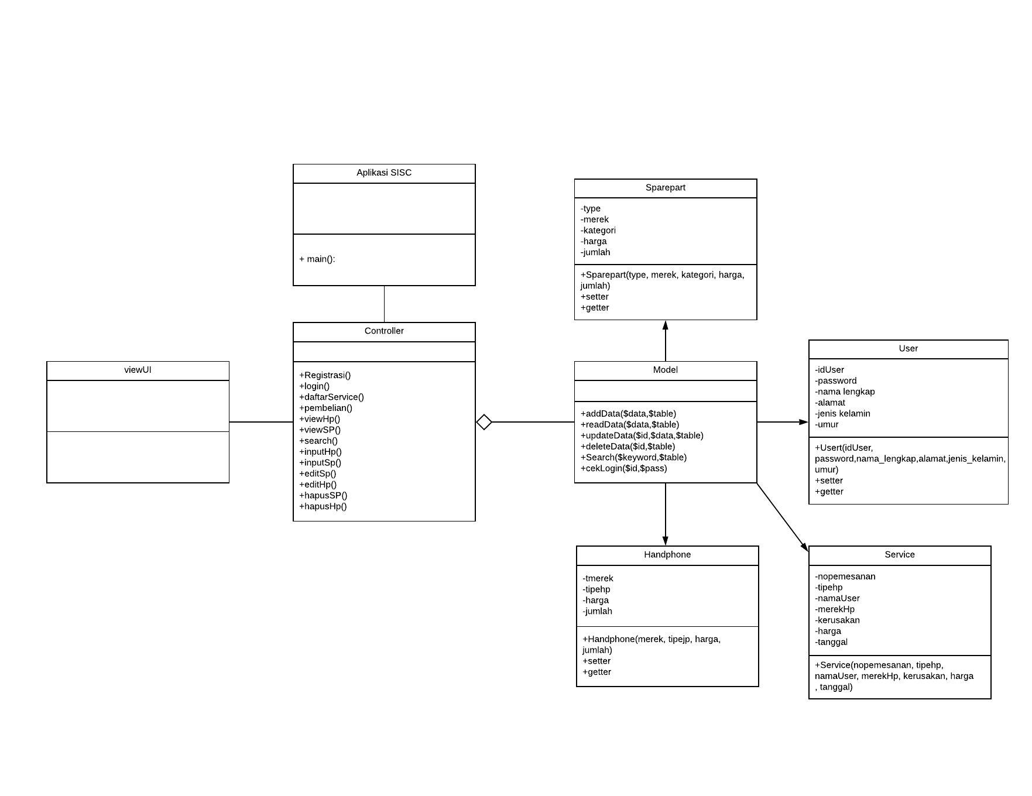

### Kelas <Aplikasi SICS>

Nama Kelas : Aplikasi SICS

|  |  |  |
| --- | --- | --- |
| Nama Operasi | Visibility  (private, public) | Keterangan |
| main() | public | sebagai main main class saja |
| Nama Atribut | Visibility  (private, public) | Tipe |

### Kelas <Controller>

Nama Kelas : Controller

|  |  |  |
| --- | --- | --- |
| Nama Operasi | Visibility  (private, public) | Keterangan |
| registrasi | public | untuk user melakukan registrasi |
| login | public | untuk user atau admin melakukan login |
| daftarServis | public | untuk menginputkan pendaftaran untuk servis |
| Pembelian | public | untuk melakukan pembelian |
| viewHP | public | untuk melihat data handphone yang ada di gudang |
| viewSP | public | untuk melihat data spparepart yang ada di gudang |
| search | public | untuk melakukan pencarian pada suatu data base |
| inputHP | public | untuk admin melakukan penambahan jenis hape yang baru kedalam database |
| inputSP | public | untuk admin menginputkan jenis sparepart baru ke dalam database |
| editHP | public | untuk admin mengedit data handphone |
| editSP | public | untuk admin mengedit data sparepart |
| hapusSP | public | untuk admin mengha[us data sparepart |
| hapusHP | public | untuk admin menghapus data handphone |
| Nama Atribut | Visibility  (private, public) | Tipe |

### Kelas <Model>

Nama Kelas : Model

|  |  |  |
| --- | --- | --- |
| Nama Operasi | Visibility  (private, public) | Keterangan |
| addData($data, $table) | public | menambahkan data kedalam tabel $table dengan value $data |
| readData($data,$table) | public | melakukan view pada sebuah tabel $table |
| updateData($id, $data, $table) | public | melakukan edit data dengan target $id, dengan value $data, dalam tabel $table |
| deleteData($id, $table) | public | melakukan delete terhadap tabel $table berdasarkan id = $id |
| cekLogin() | public | melakukan pengecekan saat user melakukan login |
| Nama Atribut | Visibility  (private, public) | Tipe |

### Kelas <ViewUI>

Nama Kelas : ViewUI

|  |  |  |
| --- | --- | --- |
| Nama Operasi | Visibility  (private, public) | Keterangan |
|  |  |  |
| Nama Atribut | Visibility  (private, public) | Tipe |

### 

### Kelas <Servis>

|  |  |  |
| --- | --- | --- |
| Nama Operasi | Visibility  (private, public) | Keterangan |
| Servis(tipehp, namaUser, merk, kerusakan, harga, tanggal) | public | menginisialisasi nilai dari suatu objek, atau sebagai constructor |
| setter | public | mengubah nilai dari suatu atribut dalam objek |
| getter | public | mengambil nilai dari suatu atribut dalam objek |
| Nama Atribut | Visibility  (private, public) | Tipe |
| tipehp | private | String |
| NamaUser | private | String |
| merkHp | private | String |
| kerusakan | private | String |
| harga | private | double |
| noPemesanan | private | String |
| tanggal | private | String |

### Kelas <Handphone>

|  |  |  |
| --- | --- | --- |
| Nama Operasi | Visibility  (private, public) | Keterangan |
| Handphone(merk, tipehp, harga, jumlah) | public | memberi nilai inisialisasi pada objek, atau sebagai constructor |
| getter | public | mengambil nilai dari sebuah atribut dari objek |
| setter | public | mengisi nilai sebuah atribut dalam objek |
| Nama Atribut | Visibility  (private, public) | Tipe |
| merk | private | String |
| tipehp | private | String |
| harga | private | double |
| jumlah | private | integer |

### Kelas <Sparepart>

|  |  |  |
| --- | --- | --- |
| Nama Operasi | Visibility  (private, public) | Keterangan |
| Sparepart(type, merk, kategori, harga, jumlah) | public | memberi nilai inisialisasi pada objek, atau sebagai constructor |
| getter | public | mengambil nilai dari sebuah atribut dari objek |
| setter | public | mengisi nilai sebuah atribut dalam objek |
| Nama Atribut | Visibility  (private, public) | Tipe |
| merk | private | String |
| tipe | private | String |
| harga | private | double |
| jumlah | private | integer |
| kategori | private | String |

### Kelas<User

|  |  |  |
| --- | --- | --- |
| ***Nama Operasi*** | ***Visibility***  ***(private, public)*** | ***Keterangan*** |
| Sparepart(type, merk, kategori, harga, jumlah) | public | memberi nilai inisialisasi pada objek, atau sebagai constructor |
| getter | public | mengambil nilai dari sebuah atribut dari objek |
| ***Nama Atribut*** | ***Visibility***  ***(private, public)*** | ***Tipe*** |
| idUser | private | String |
| password | private | String |
| namaLengkap | private | String |
| alamat | private | String |
| email | private | String |
| jeniskelamin | private | String |
| umur | private | integer |

## Algoritma/Query

*Bagian ini hanya diisi untuk kerangka algoritma untuk* **method-method****dari Class** *yang dianggap cukup penting. Implementasi skeleton code juga sudah dapat dilakukan untuk kelas-kelas yang terdefinisi pada bahasa pemrograman tertentu. Boleh dibuat subbab per kelas.*

*Nama Kelas :Model*

*Nama Operasi :addData($data,$table)*

*Algoritma :(Algo-001)*

*Query(Q-001)*

*If (Q-001) then*

*return(True)*

*else*

*return(false)*

*Nama Kelas :Model*

*Nama Operasi :readData($table)*

*Algoritma :(Algo-002)*

*If (Q-002) then*

*output(Q-002)*

*else*

*output(Q-001)*

*Nama Kelas :Model*

*Nama Operasi :UpdateData($id,$data,$table)*

*Algoritma :(Algo-003)*

*Query(Q-003)*

*if (Q-003) then*

*output(Q-003,’terupdate’)*

*else*

*output(‘tidak terupdate’)*

*Nama Kelas :Model*

*Nama Operasi :deleteData($id,$table)*

*Algoritma :(Algo-004)*

*input(id)*

*Query(004) then*

*output(‘data terhapus’)*

*else*

*output(‘Error’)*

*Nama Kelas :Model*

*Nama Operasi :Search($keyword,$table)*

*Algoritma :(Algo-005)*

*input(keyword)*

*Query(Q-005) then*

*output($data)*

*else*

*output(‘data tidak ditemukan’)*

*Nama Kelas :Model*

*Nama Operasi :cekLogin($id,$Pass)*

*Algoritma :(Algo-006)*

*$this->db->where('username',$username);*

*$this->db->where('password',$password);*

*$result = $this->db->get('user');*

*if($result->num_rows()==1){*

*return $result->row(0);*

*}else{*

*return false;*

*}*

*Query :*

|  |  |  |
| --- | --- | --- |
| *No Query* | *Query* | *Keterangan* |
| *Q-001* | *$this -> db-> insert ($table,$data)* | *Menginputkan data kedalam $table dengan value $data* |
| *Q-002* | *$this -> db-> get ($table)* | *menampilkan data yang telah disimpan di tabel* |
| *Q-003* | *$this->db->where(‘id’, $id)*  *$this->db0>update($data, table)* | *update data sesuai dengan id* |
| *Q-004* | *$this -> $db -> whrere ($id)*  *$this -> $db -> delete ($table)* | *untuk menghapus id yang tersimpan pada tabel* |
| *Q-005* | *$this -> $db -> where ($table)*  *$this -> $db -> where ($id)* | *mencari data sesuai dengan keyword dari sebuah tabel* |
| *Q-006* | *$this->db->where('id',$id);*  *$this->db->where('password',$password);*  *$result = $this->db->get('user');* | *megecek apakah atribut id dan password yang di inpitkan terdaftar dalam database user* |
|  |  |  |

## Perancangan Antarmuka

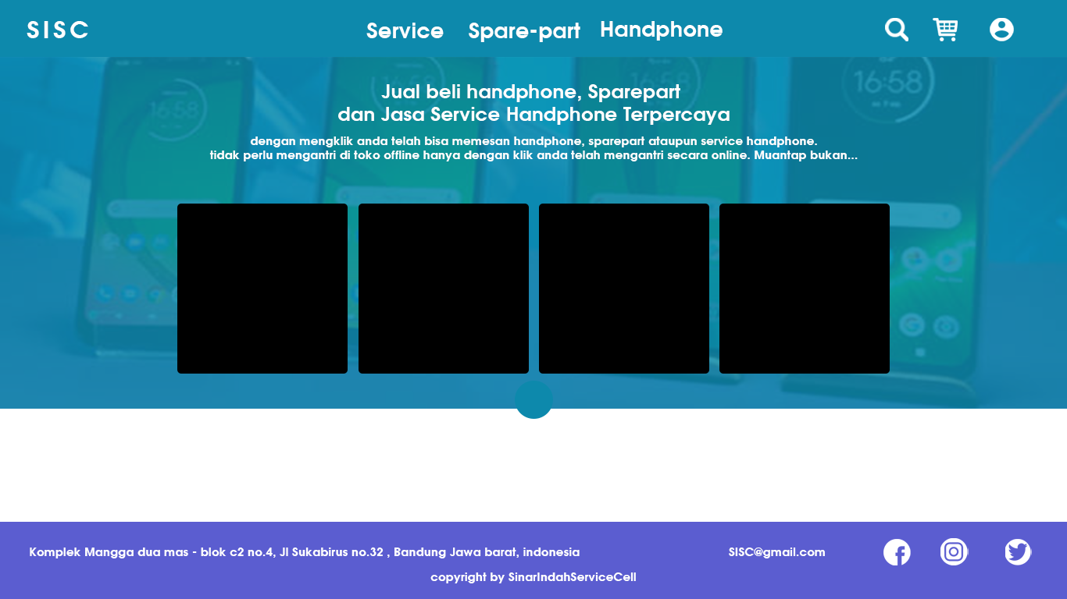

*Antarmuka : Halaman Home*

|  |  |  |  |
| --- | --- | --- | --- |
| **Id_Objek** | **Jenis** | **Nama** | **Keterangan** |
| MBT1 | link | profile | jika di klik maka akan berpindah ke halaman login |
| MBT2 | button | keranjang | Jika diklik maka akan tampil box yang berisi item yg telah dipilih |
| MBT3 | button | search | Jika diklik maka akan muncul box yang berisi rtf box dan button search |
| MBT3 | link | service | jika diklik maka akan berpindah ke halaman service |
| MBT4 | link | spare-part | jika diklik maka akan berpndah ke halaman spare-part |
| MBT5 | link | Handphone | Jika dklik maka akan berpindah ke halaman Handphone |

## 

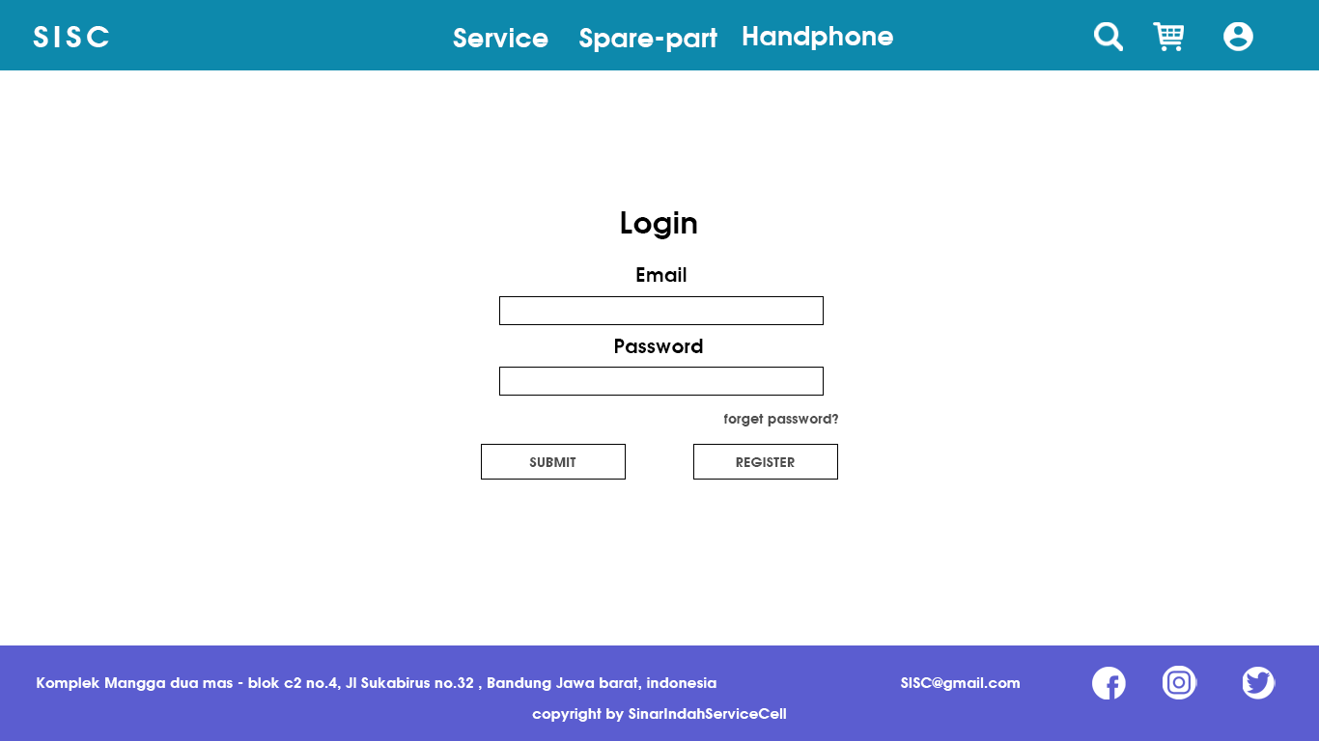

*Antarmuka : Halaman Login*

|  |  |  |  |
| --- | --- | --- | --- |
| **Id_Objek** | **Jenis** | **Nama** | **Keterangan** |
| TXI1 | text | idUser | berisi idUser dari pengguna |
| TXI2 | password | password | berisi password pengguna |
| MBT6 | button | submit | berisi algo verifikasi email dan password jika berhasil maka akan masuk ke halaman profile |
| MBT7 | link | register | jika diklik maka akan berpindah ke halaman Register |
| MBT8 | link | Forget password | jika diklik maka akan menuju ke halaman forget_password |

## 

*Antarmuka : Halaman Forget_password*

|  |  |  |  |
| --- | --- | --- | --- |
| **Id_Objek** | **Jenis** | **Nama** | **Keterangan** |
| TXI3 | text | idUser | berisi idUser dari pengguna |
| MBT9 | link | kembali | Kembali ke halaman login |
| MBT10 | button | Lupa password | Jika diklik akan mengirimkan password ke email |

## 

*Antarmuka : Halaman pengguna*

|  |  |  |  |
| --- | --- | --- | --- |
| **Id_Objek** | **Jenis** | **Nama** | **Keterangan** |
| TXI4 | text | Nama | Menampilkan nama yg berada di database |
| TX15 | text | idUser | Menampilkan idUser yg berada di database |
| TX16 | text | password | Menampilkan password yang berada di databse dalam type password |

## 

*Antarmuka : Halaman Info Pemesanan*

|  |  |  |  |
| --- | --- | --- | --- |
| **Id_Objek** | **Jenis** | **Nama** | **Keterangan** |
| TXI7 | text | no pemesanan | Menampilkan no Pemesanan yg berada di database |
| TX18 | text | kode produk | Menampilkan Kode produk yg berada di database |
| TX19 | text | nama Produk | Menampilkan nama produk yang berada di databse dalam type password |
| TXI10 | text | harga | Menampilkan Harga yang berada di databse dalam type password |

## 

*Antarmuka : Halaman Info Service*

|  |  |  |  |
| --- | --- | --- | --- |
| **Id_Objek** | **Jenis** | **Nama** | **Keterangan** |
| TXI11 | text | no pemesanan | Menampilkan no Pemesanan yg berada di database |
| TX112 | text | nama customer | Menampilkan nama customer yg berada di database |
| TX113 | text | Kerusakan | Menampilkan Kerusakan yang berada di databse dalam type password |
| TXI14 | text | harga | Menampilkan Harga yang berada di databse dalam type password |

## 

*Antarmuka : Halaman info Alamat*

|  |  |  |  |
| --- | --- | --- | --- |
| **Id_Objek** | **Jenis** | **Nama** | **Keterangan** |
| TXI15 | text | Alamat | Menampilkan alamat yg berada di database |
| MBT11 | button | Edit | pindah halaman ke edit alamat |
| MBT12 | button | Hapus | Menghapus Alamat sesuai dengan yg dipilih |
| MBT13 | button | Tambah | Pindah Ke halaman Tambah alamat |

## 

*Antarmuka : Halaman Edit Alamat*

|  |  |  |  |
| --- | --- | --- | --- |
| **Id_Objek** | **Jenis** | **Nama** | **Keterangan** |
| TXI16 | text | Alamat | Berisi alamat |
| MBT14 | button | Edit | mengedit alamat pada index yang telah dipilih sebelumnya |
| MBT15 | button | kembali | pindah ke halaman info alamat |

## 

*Antarmuka : Halaman tambah Alamat*

|  |  |  |  |
| --- | --- | --- | --- |
| **Id_Objek** | **Jenis** | **Nama** | **Keterangan** |
| TXI17 | text | Alamat | Berisi alamat |
| MBT16 | button | Edit | menambahkan alamat pada index yang telah dipilih sebelumnya |
| MBT17 | link | kembali | Pindah ke halaman info alamat |

## 

*Antarmuka : Halaman Katalog Sparepart / Handphone*

|  |  |  |  |
| --- | --- | --- | --- |
| **Id_Objek** | **Jenis** | **Nama** | **Keterangan** |
| BOX1 | checkbox | Sortir | Sortir produk berdasarkan menu sortir |
| BOX2 | box | tampilan produk | Menampilkan produk dan juga nama produk |

## 

## 

## 

## 

*Antarmuka : Halaman Katalog detail*

|  |  |  |  |
| --- | --- | --- | --- |
| **Id_Objek** | **Jenis** | **Nama** | **Keterangan** |
| TXI18 | text | nama barang | tampilan nama barang yang terdapat di database |
| BOX3 | img | main image | foto produk |
| BOX4,5,6 | img | foto produk yang lain | foto produk |
| BOX 7 | text | deskripsi | tampilkan deskripsi produk yang terdapat di database |
| TXI19 | text | harga | tampilkan harga produk yg terdapat di database |
| MBT18 | button | tambah | menambahkan produk pada keranjang |

## 

*Antarmuka : Halaman Keranjang*

|  |  |  |  |
| --- | --- | --- | --- |
| **Id_Objek** | **Jenis** | **Nama** | **Keterangan** |
| TXI20 | text | nama barang | menampilkan nama barang yg terdapat pada database |
| BOX8 | img | img | Menampilkan gambar produk |
| TXI21 | text | deskripsi | menampilkan deskripsi yang terdapat pada database |
| BOX9 | text | kuantitas | berisi kuantitas dari barang yang diinginkan |
| MBT19 | button | tambah | memasukkan produk ke database sebagai pesanan |

## 

## 

*Antarmuka : Halaman service 1*

|  |  |  |  |
| --- | --- | --- | --- |
| **Id_Objek** | **Jenis** | **Nama** | **Keterangan** |
| BOX10 | button | nama merek handphone | menampilkan merek handphone |

## 

## 

*Antarmuka : Halaman service 2*

|  |  |  |  |
| --- | --- | --- | --- |
| **Id_Objek** | **Jenis** | **Nama** | **Keterangan** |
| BOX11 | button | nama tipr handphone | menampilkan tipe handphone berdasarkan merek handphone |

## 

## 

*Antarmuka : Halaman service 3*

|  |  |  |  |
| --- | --- | --- | --- |
| **Id_Objek** | **Jenis** | **Nama** | **Keterangan** |
| TXI22 | text | merek handphone | menampilkan merek handphone sesuai dengan yg dipilih sebelumnya |
| TXI23 | text | tipe handhone | menampilkan tipe handphone sesuai dengan yg dipilih sebelumnya |
| TXI24 | text | nama | berisi nama customer |
| TXI25 | dropdown | kerusakan | berisi kurasakan handphone terdapat pilihan pada dropdown |
| TXI26 | text | keluhan | berisi keluhan dari customer tentang handphone sesuai dengan kerusakan |
| MBT20 | link | kembali | pindah ke halaman sebelumnya yaitu pada halaman service 2 |
| MBT21 | button | submit | pindah ke halaman selanjutnya yaitu service 4 |

## 

## 

*Antarmuka : Halaman service 4*

|  |  |  |  |
| --- | --- | --- | --- |
| **Id_Objek** | **Jenis** | **Nama** | **Keterangan** |
| TXI27 | text | merek handphone | menampilkan merek handphone sesuai dengan yg dipilih sebelumnya |
| TXI28 | text | tipe handhone | menampilkan tipe handphone sesuai dengan yg dipilih sebelumnya |
| BOX12 | img | gambar handphone | menampilkan gambar handphone sesuai dengan merek dan tipe |
| TXI29 | text | nama | berisi nama customer sesuai dengan yg disubmit sebelumnya |
| TXI30 | text | kerusakan | berisi kurasakan handphone sesuai dengan yang disubmit sebelumnya |
| TXI31 | text | Penjelasan | berisi penjelasan berdasarkan kerusakan handphone |
| MBT22 | link | kembali | pindah ke halaman sebelumnya yaitu pada halaman service 3 |
| MBT23 | button | submit | Menyimpan data ke database sebagai service |

## 

## 

*Antarmuka : Halaman Regisrasi admin*

|  |  |  |  |
| --- | --- | --- | --- |
| **Id_Objek** | **Jenis** | **Nama** | **Keterangan** |
| TXI32 | text | nama lengkap | berisi nama lengkap dari pengguna |
| TXI33 | text | nama panggilan | berisi nama panggilan dari pengguna |
| TXI34 | text | tempat tgl lahir | berisi tempat tanggal lahir dari pengguna |
| TXI35 | text | idUser | berisi idUser sesuai dengan pengguna inginkan |
| TXI36 | text | Password | berisi password sesuai dengan pengguna inginkan |
| TXI37 | text | Alamat | berisi alamat dari pengguna |
| MBT22 | button | submit | Menyimpan Form ke database dan mengalihkan ke halaman login |
| MBT23 | link | kembali | Kembali ke halaman login |

## 

## 

*Antarmuka : Halaman admin*

|  |  |  |  |
| --- | --- | --- | --- |
| **Id_Objek** | **Jenis** | **Nama** | **Keterangan** |
| TXI38 | text | service | jumlah pengguna yg menggunakan jasa service |
| TXI39 | text | pemesanan sparepart | jumlah pemesanan sparepart |
| TXI40 | text | pemesanan handphone | jumlah pemesanan handphone |
| MBT 24,25,26 | link | laporan | link menuju halaman laporan sesuai dengan indeks yang dipilih |

## 

## 

*Antarmuka : Halaman admin service*

|  |  |  |  |
| --- | --- | --- | --- |
| **Id_Objek** | **Jenis** | **Nama** | **Keterangan** |
| TXI41 | date | tanggal | berisi tanggal dimulai |
| TXI42 | date | tanggal | berisi tanggal berakhir |
| MBT 27 | button | ok | jika ditekan maka akan mengurutkan berdasarkan tanggal yg dipilih |
| TBL1 | tabel | tabel pemesanan service | berisi pemesanan pengguna yang tercatat pada database |
| MBT28 | link | kembali | pindah ke halaman utama yaitu halaman admin |

## 

## 

*Antarmuka : Halaman admin sparepart*

|  |  |  |  |
| --- | --- | --- | --- |
| **Id_Objek** | **Jenis** | **Nama** | **Keterangan** |
| TBL2 | tabel | tabel produk sparepart | berisi produk sparepart |
| MBT 29,30,31 | button | edit | jika ditekan maka akan menuju ke edit sparepart sesuai dengan indeks yang dipilih |
| MBT 32,33,34 | button | hapus | jika ditekan makan akan dihapus sesuai dengan indeks yang dipilih |
| MBT 35 | button | tambah | jika ditekan maka akan muncul halaman tambah sparepart |

## 

## 

*Antarmuka : Halaman admin tambah sparepart*

|  |  |  |  |
| --- | --- | --- | --- |
| **Id_Objek** | **Jenis** | **Nama** | **Keterangan** |
| TXI43 | text | kode sparepart | berisi kode sparepart |
| TXI44 | text | nama sparepart | berisi nama sparepart |
| TXI45 | integer | jumlah stok | berisi angka yang menunjukkan banyak stok sparepart |
| TXI46 | file img | img | berisi file gambar |
| MBT36 | button | browse | jika ditekan maka akan muncul folder yang digunakan untuk mencari gambar yang akan disimpan |
| MBT37 | button | submit | jika ditekan maka form akan tersave dan masuk ke dalam database sparepart |

## 

## 

*Antarmuka : Halaman admin edit sparepart*

|  |  |  |  |
| --- | --- | --- | --- |
| **Id_Objek** | **Jenis** | **Nama** | **Keterangan** |
| TXI47 | text | kode sparepart | berisi kode sparepart |
| TXI48 | text | nama sparepart | berisi nama sparepart |
| TXI49 | integer | jumlah stok | berisi angka yang menunjukkan banyak stok sparepart |
| TXI50 | file img | img | berisi file gambar |
| MBT38 | button | browse | jika ditekan maka akan muncul folder yang digunakan untuk mencari gambar yang akan disimpan |
| MBT39 | button | submit | jika ditekan maka form akan mengaupdate data pada database sparepart |

## 

## 

*Antarmuka : Halaman admin edit sparepart*

|  |  |  |  |
| --- | --- | --- | --- |
| **Id_Objek** | **Jenis** | **Nama** | **Keterangan** |
| TXI47 | text | kode sparepart | berisi kode sparepart |
| TXI48 | text | nama sparepart | berisi nama sparepart |
| TXI49 | integer | jumlah stok | berisi angka yang menunjukkan banyak stok sparepart |
| TXI50 | file img | img | berisi file gambar |
| MBT38 | button | browse | jika ditekan maka akan muncul folder yang digunakan untuk mencari gambar yang akan disimpan |
| MBT39 | button | submit | jika ditekan maka form akan mengaupdate data pada database sparepart |

## 

## 

*Antarmuka : Halaman admin sparepart pesanan*

|  |  |  |  |
| --- | --- | --- | --- |
| **Id_Objek** | **Jenis** | **Nama** | **Keterangan** |
| TBL3 | tabel | tabel pesanan sparepart | berisi tabel pesanan sparepart pada database |

## 

## 

*Antarmuka : Halaman admin handphone*

|  |  |  |  |
| --- | --- | --- | --- |
| **Id_Objek** | **Jenis** | **Nama** | **Keterangan** |
| TBL4 | tabel | tabel produk handphone | berisi produk handphone |
| MBT 40,41,42 | button | edit | jika ditekan maka akan menuju ke edit handphone sesuai dengan indeks yang dipilih |
| MBT 43,44,45 | button | hapus | jika ditekan makan akan dihapus sesuai dengan indeks yang dipilih |
| MBT 46 | button | tambah | jika ditekan maka akan muncul halaman tambah handphone |

## 

## 

*Antarmuka : Halaman admin tambah handphone*

|  |  |  |  |
| --- | --- | --- | --- |
| **Id_Objek** | **Jenis** | **Nama** | **Keterangan** |
| TXI51 | text | kode handphone | berisi kode handphone |
| TXI52 | text | nama handphone | berisi nama handphone |
| TXI53 | integer | jumlah stok | berisi angka yang menunjukkan banyak stok handphone |
| TXI54 | file img | img | berisi file gambar |
| MBT47 | button | browse | jika ditekan maka akan muncul folder yang digunakan untuk mencari gambar yang akan disimpan |
| MBT48 | button | submit | jika ditekan maka form akan menyimpan data pada database handphone |

## 

## 

*Antarmuka : Halaman admin edit handphone*

|  |  |  |  |
| --- | --- | --- | --- |
| **Id_Objek** | **Jenis** | **Nama** | **Keterangan** |
| TXI55 | text | kode handphone | berisi kode handphone |
| TXI56 | text | nama handphone | berisi nama handphone |
| TXI57 | integer | jumlah stok | berisi angka yang menunjukkan banyak stok handphone |
| TXI58 | file img | img | berisi file gambar |
| MBT49 | button | browse | jika ditekan maka akan muncul folder yang digunakan untuk mencari gambar yang akan disimpan |
| MBT50 | button | submit | jika ditekan maka form akan mengaupdate data pada database handphone |

## 

## 

*Antarmuka : Halaman admin sparepart pesanan*

|  |  |  |  |
| --- | --- | --- | --- |
| **Id_Objek** | **Jenis** | **Nama** | **Keterangan** |
| TBL5 | tabel | tabel pesanan handphone | berisi tabel pesanan handphone pada database |

## 

## 

*Antarmuka : Halaman admin laporan sparepart/service/handphone*

|  |  |  |  |
| --- | --- | --- | --- |
| **Id_Objek** | **Jenis** | **Nama** | **Keterangan** |
| TBL6 | tabel | tabel pesanan sparepart/service/handphone | berisi tabel pesanan handphone pada database |
| MBT51 | link | kembali | jika ditekan maka akan kembali ke halaman admin |

## 

## Perancangan Representasi Persistensi Kelas

*Bagian ini diisi dengan rancangan skema basisdata dan traceability-nya terhadap kelas entity. (PEMBUATAN SKEMA RELASI)*

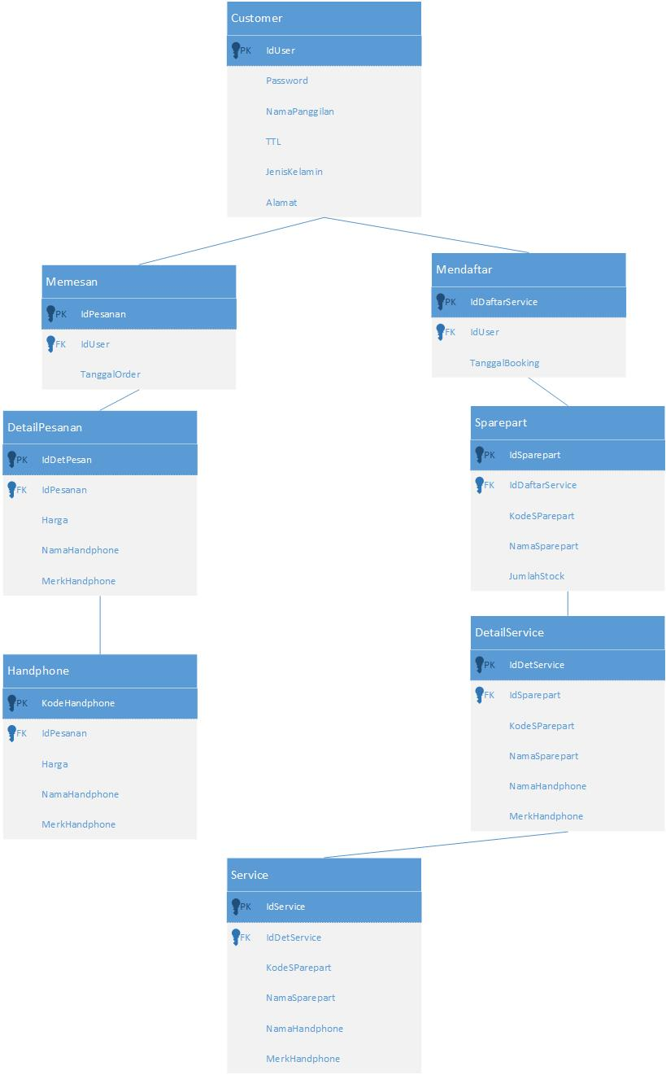

# Matriks Kerunutan

*Mapping use case dengan kelas-kelas terkait*

|  |  |  |  |
| --- | --- | --- | --- |
| No | Kode Kebutuhan | Usecase Terkat | kelas |
| 1 | FR-01 | Registrasi | Admin |
| 2 | FR-02 | Login | User, Admin |
| 3 | FR-03 | Input Data Handphone | Admin, Barang Handphone |
| 4 | FR-04 | Edit Data Handphone | Admin , Barang Handphone |
| 5 | FR-05 | Hapus Data Handphone | Admin, Barang Handphone |
| 6 | FR-06 | Input Data Sparepart Handphone | Admin, Barang Handphone |
| 7 | FR-07 | Edit Data Sparepart Handphone | Admin, Barang Handphone |
| 8 | FR-08 | Hapus Sparepart Handphone | Admin, Barang Handphone |
| 9 | FR-09 | Edit Profil | User |
| 10 | FR-10 | Lihat Sparepart Handphone | User,Admin, Handphone |
| 11 | FR-11 | Lihat Handphone | User,Admin, Handphone |
| 12 | FR-12 | Input Data Pemesanan | User |
| 13 | FR-13 | Input Data Reparasi Handphone | User |
| 14 | FR-14 | Lihat Pemesanan | User |
| 15 | FR-15 | Search | User, Admin |

# 